TRƯỜNG ĐẠI HỌC ĐIỆN LỰC

**KHOA CÔNG NGHỆ THÔNG TIN**



**BÁO CÁO CHUYÊN ĐỀ HỌC PHẦN**

**ĐỒ ÁN LẬP TRÌNH WEB**

**ĐỀ TÀI:**

**XÂY DỰNG WEBSITE KINH DOANH HEADPHONE**

|  |  |  |  |  |  |  |  |  |  |  |  |  |  |  |  |  |  |  |
| --- | --- | --- | --- | --- | --- | --- | --- | --- | --- | --- | --- | --- | --- | --- | --- | --- | --- | --- |
| |  |  | | --- | --- | | **Sinh viên thực hiện** | **: NGUYỄN VĂN PHÚC**  **: MAI DUY HƯNG** | | **Giảng viên hướng dẫn** | **: PHƯƠNG VĂN CẢNH** | | | **Ngành** | **: CÔNG NGHỆ THÔNG TIN** | | | **Chuyên ngành** | **: CÔNG NGHỆ PHẦN MỀM** | | | **Lớp** | **: D16CNPM5** | | | **Khóa** | **: 2021-2026** | | |  |
| ***Hà Nội, tháng 12 năm 2023*** |  |

**PHIẾU CHẤM ĐIỂM**

|  |  |  |  |
| --- | --- | --- | --- |
| **STT** | **Họ và tên sinh viên** | **Điểm** | **Chữ ký** |
| 1 | Nguyễn Văn Phúc |  |  |
| 2 | Mai Duy Hưng |  |  |

|  |  |  |
| --- | --- | --- |
| **Họ và tên giảng viên** | **Chữ ký** | **Ghi chú** |
| Giảng viên chấm 1: |  |  |
| Giảng viên chấm 2: |  |  |

**MỤC LỤC**

CHƯƠNG 1: KHẢO SÁT HIỆN TRẠNG VÀ XÁC LẬP DỰ ÁN 1

1.1 Khảo sát hiện trạng 1

1.2 Mục tiêu và nhiệm vụ nghiên cứu 1

1.3 Quy trình hoạt động 1

1.4 Phạm vi thực hiện dự án 2

1.5 Công nghệ sử dụng 3

CHƯƠNG 2: PHÂN TÍCH VÀ THIẾT KẾ HỆ THỐNG 4

2.1. Xác định các Actor và Use case tổng quát của hệ thống 4

2.1.1. Các Actor 4

2.1.2 Use case tổng quát của hệ thống 5

2.2 Phân rã use case 6

2.3 Biều đồ trình tự 7

2.3.1. Biểu đồ trình tự cho chức năng Đăng nhập 7

2.3.2 Đăng ký 11

2.3.3 Tìm kiếm sản phẩm 15

2.3.4 Biểu đồ trình tự cho chức năng thêm sản phẩm 16

2.3.5 Biểu đồ trình tự cho chức năng sửa thông tin sản phẩm 18

2.3.6 Chức năng xóa sản phẩm 20

2.3.7 Chức năng thanh toán 22

2.3.8 Chức năng thống kê doanh thu 24

2.3.9 Chức năng thêm sản phẩm vào giỏ hàng 26

2.3.10 Chức năng cập nhật giỏ hàng 27

2.3.11 Chức năng xóa sản phẩm khỏi giỏ hàng 29

2.3.12 Chức năng cập nhật thông tin cá nhân 31

2.3.13 Chức năng thêm phiếu nhập 33

2.3.14 Chức năng sửa thông tin phiếu nhập 35

2.3.15 Chức năng xác nhận đơn hàng 37

2.4. Biểu đồ lớp 39

KẾT LUẬN 40

**DANH MỤC HÌNH ẢNH**

*Hình 2. 1: Biểu đồ usecase tổng quát* 5

Hình 2. 2: Biểu đồ usecase phân rã actor client 6

Hình 2. 3: Biểu đồ usecase phân rã actor admin 6

Hình 2. 4 Biểu đồ trình tự cho chức năng đăng nhập 7

Hình 2. 5: Biểu đồ trình tự cho chức năng đăng ký 11

Hình 2. 6: Biểu đồ trình tự cho chức năng tìm sản phẩm 15

Hình 2. 7: Biểu đồ trình tự cho chức năng thêm sản phẩm 16

Hình 2. 8: Biểu đồ trình tự cho chức năng sửa thông tin sản phẩm 18

Hình 2. 9: Biểu đồ trình tự cho chức năng xóa sản phẩm 20

Hình 2. 10: Biểu đồ trình tự cho chức năng thanh toán 22

Hình 2. 11: Biểu đồ trình tự cho chức năng thống kê doanh thu 24

Hình 2. 12: Biểu đồ trình tự cho chức năng thêm sản phẩm vào giỏ hàng 26

Hình 2. 13: Biểu đồ trình tự cho chức năng cập nhật giỏ hàng 27

Hình 2. 14: Biểu đồ trình tự cho chức năng xóa sản phẩm khỏi giỏ hàng 29

Hình 2. 15: Biểu đồ trình tự cho chức năng cập nhật thông tin cá nhân 31

Hình 2. 16: Biểu đồ trình tự cho chức năng thêm phiếu nhập 33

Hình 2. 17: Biểu đồ trình tự cho chức năng sửa thông tin phiếu nhập. 35

Hình 2. 18: Biểu đồ trình tự cho chức năng xác nhận hóa đơn 37

Hình 2. 19: Biểu đồ lớp 39

Hình 2. 20: Biểu đồ diagram 40

Hình 3. 1: Giao diện trang đăng nhập 41

Hình 3. 2:Giao diện trang đăng ký 41

Hình 3. 3:Giao diện trang chủ 42

Hình 3. 4: Một số sản phẩm nổi bật 42

Hình 3. 5: Form chi tiết sản phẩm 43

Hình 3. 6: Form show sản phẩm 43

Hình 3. 7: Form giỏ hàng 44

Hình 3. 8: Form thêm địa chỉ nhận hàng 45

Hình 3. 9: Form thanh toán 45

Hình 3. 10: Chọn sử dụng mã giảm giá 46

Hình 3. 11: Trang chủ admin 46

Hình 3. 12: Form danh sách banner 47

Hình 3. 13: Form quản lý sản phẩm 47

Hình 3. 14: Form tạo phiếu nhập 48

Hình 3. 15: Danh sách sản phẩm đã nhập 48

Hình 3. 16: Danh sách đơn hàng chờ xác nhận 49

Hình 3. 17: Chi tiết đơn hàng 49

Hình 3. 18: Thống kê doanh thu theo từng sản phẩm 50

Hình 3. 19: Đánh giá sản phẩm 50

**DANH MỤC BẢNG**

Bảng 2. 1: Các actor 4

Bảng 2. 2: Đặc tả ca sử dụng cho chức năng đăng nhập 8

Bảng 2. 3: Dữ liệu chức năng “Đăng nhập” 10

Bảng 2. 4: Đặc tả ca sử dụng đăng ký 11

Bảng 2. 5: Đặc tả ca sử dụng tìm kiếm sản phẩm 15

Bảng 2. 6: Đặc tả ca sử dụng cho chức năng thêm sản phẩm 16

Bảng 2. 7: Đặc tả ca sử dụng cho chức năng sửa thông tin sản phẩm 19

Bảng 2. 8: Đặc tả ca sử dụng xóa sản phẩm 21

Bảng 2. 9: Đặc tả ca sử dụng cho chức năng thanh toán 22

Bảng 2. 10: Đặc tả ca sử dụng thống kê doanh thu 25

Bảng 2. 11: Đặc tả ca sử dụng thêm vào giỏ hàng 26

Bảng 2. 12: Đặc tả ca sử dụng cập nhật vào giỏ hàng 28

Bảng 2. 13: Đặc tả ca sử dụng xóa giỏ hàng 30

Bảng 2. 14: Đặc tả ca sử dụng cập nhật thông tin cá nhân 31

Bảng 2. 15: Đặc tả ca sử dụng thêm phiếu nhập 34

Bảng 2. 16: Đặc tả ca sử dụng sửa phiếu nhập 36

Bảng 2. 17: Đặc tả ca sử dụng xác nhận hóa đơn 37

**LỜI NÓI ĐẦU**

Cách mạng công nghệ 4.0 bùng nổ, ngành Công nghệ thông tin ngày càng phát triển mạnh mẽ, đã góp phần thay đổi nền kinh tế nước nhà. Sự phát triển ấy ngày càng đã và đang được áp dụng trên hầu hết các lĩnh vực ngành nghề khác nhau. Với nhu cầu mua sắm ngày càng được ưa chuộng, việc đáp ứng mọi nhu cầu của người dùng luôn là điều cần thiết .Cùng với sự phát triển của công nghệ thông tin, áp dụng các công nghệ cao vào xây dựng hệ thống thương mại điện tử giúp cho việc kinh doanh được phát triển nhanh chóng hơn, đáp ứng được nhu cầu của khách hàng. Hệ thống thương mại điện tử không chỉ tập trung vào việc tổ chức thông tin, mà còn liên kết và tối ưu hóa các quy trình hành chính, giúp tăng cường sự tiện lợi và an toàn cho cả quản lý và khách hàng. Việc áp dụng công nghệ thông tin vào nền thương mại điện tử: tự động hóa các quy trình, từ việc đặt hàng, thanh toán , quản lý thông tin, nâng cao độ tin cậy thông qua các biện pháp bảo mật và an ninh dữ liệu, bảo vệ thông tin cá nhân của người dùng, tối ưu hóa chi phí và tăng cường hiệu suất quản lý thông qua việc phân tích dữ liệu và thống kê. Điều này mở ra một hướng phát triển mới cho việc kinh doanh, từ việc tăng trải nghiệm người dùng đến việc tối ưu hóa quy trình quản lý, giúp mọi người tiếp cận với những dịch vụ chất lượng cao và hiệu quả.

# CHƯƠNG 1: KHẢO SÁT HIỆN TRẠNG VÀ XÁC LẬP DỰ ÁN

**1.1 Khảo sát hiện trạng**

Khi xã hội ngày càng phát triển và dân số đông thì nhu cầu mua sắm ngày càng một tăng cao. Nhưng kinh tế , thời gian và đáp ứng nhu cầu là một trở ngại lớn khi hầu như họ không có nhiều thời gian cho việc mua sắm. Thấy được tiềm năng đó, người ta đã xây dựng các trang thương mại điện tử với mức giá vừa tầm, phù hợp để đáp ứng thị trường.

Thế nhưng xây dựng là một chuyện, quản lý lại là một chuyện phải cân nhắc. Khi số lượng khách hàng và đơn hàng ngày một tăng, thì việc quản lý tất cả thông tin và thống kê cần được thực hiện một cách nhanh chóng, linh hoạt và chặt chẽ.

Quản lý bằng sổ sách vẫn khả thi, nhưng hiệu suất không cao nếu ta phải xử lý hàng xấp giấy tờ. Do đó, cần có một phần mềm để giải quyết vấn đề trên. Giúp chúng ta lưu trữ thông tin an toàn, lâu dài và tự động hóa tối đa các thao tác so với thực tế như tính toán, thống kê.

**1.2 Mục tiêu và nhiệm vụ nghiên cứu**

**Mục tiêu:** Xây dựng được website thương mại điện tử

“Kinh doanh Headphone”.

Với mục tiêu mang đến cho người dùng một trải nghiệm tốt nhất, chúng ta cần phải xây dựng một hệ thống dễ thao tác và đẩy đủ các chức năng và nghiệp vụ chuyên nghiệp như quản lý thông tin khách hàng, thiết bị, quản lý hóa đơn, và báo cáo thu chi. Phần mềm sẽ được áp dụng các công nghệ tiên tiến và tối ưu nhất phù hợp với giá thành của khách hàng. Giúp quản lý có thể tiết kiệm được nhiều thời gian, xử lý nhanh chóng và thao tác đơn giản, dễ dàng quản lý sản phẩm và hóa đơn, từ đó phát triển kinh tế nhanh hơn.

**1.3 Quy trình hoạt động**

* **Quy trình quản lý:** Mọi thông tin về mua hàng sẽ được phần mềm lưu vào trong database. Khi có khách hàng đến mua hàng thì dữ liệu của khách hàng và sản phẩm muốn mua sẽ được tự động phần mềm xử lý và lưu lại một cách an toàn và bảo mật. Phần mềm có các chức năng tiện ích như: quản lý thông tin khách hàng, quản lý sản phẩm, quản lý hóa đơn, quản lý mã giảm giá, … Tất cả chức năng đều có thể thêm, sửa, xóa để cho quản lý dễ dàng thay đổi.
* **Báo cáo và thống kê:** Việc quản lý sẽ rất dễ dàng khi đã có phần mềm quản lý tiên tiến. Nhưng không dừng lại ở đó, phần mềm còn giúp cho quản lý có thể báo cáo thống kê thu chi hàng tháng, hay thời gian bất kỳ để kịp theo dõi doanh thu theo thời gian. Khi quản lý chọn một chức năng bất kỳ trong báo cáo và thống kê, mọi việc sẽ được hệ thống tự động thống kê và tính toán, sau đó hiển thị lên màn hình. Quản lý sẽ không còn phải tính toán tay từng bước một nữa mà thay vào đó mọi dữ liệu đã có sẵn sẽ giúp quan quản lý có một cách nhìn trực quan và chính xác nhất.

**1.4 Phạm vi thực hiện dự án**

**Các chức năng quản lý chính dành cho người quản lý:**

* Đăng nhập
* Quản lý người dùng
* Quản lý hóa đơn
* Quản lý sản phẩm
* Quản lý phiếu nhập
* Quản lý mã giảm giá
* Quản lý block
* Phân quyền
* Báo cáo thống kê

**Các chức năng quản lý chính dành cho khách hàng:**

* Đăng ký
* Đăng nhập
* Tìm sản phẩm
* Quản lý giỏ hàng
* Quản lý hóa đơn
* Mua hàng
* Quản lý thông tin cá nhân
* Xem voucher
* Xem thông báo

**1.5 Công nghệ sử dụng**

* Xây dựng hệ thống quản lý cơ sở dữ liệu hệ quản trị MySQL
* Ngôn ngữ lập trình PHP Laravel
* Trình biên dịch: Visual Studio Code

# CHƯƠNG 2: PHÂN TÍCH VÀ THIẾT KẾ HỆ THỐNG

# 2.1. Xác định các Actor và Use case tổng quát của hệ thống

### **2.1.1. Các Actor**

Bảng 2. : Các actor

|  |  |  |
| --- | --- | --- |
| **STT** | **Actor** | **Mô tả actor** |
| 1 | ADMIN | Là người có quyền điều hành và sử dụng toàn bộ chức năng của hệ thống. Tham gia vào quản lý và kiểm mọi dữ liệu |
| 2 | Client | Là nhóm người tham gia vào hệ thống để mua hàng, đánh giá và là nguồn doanh thu cho quản lý |

### **2.1.2 Use case tổng quát của hệ thống**

Biểu đồ use case là mô hình đồ họa về các chức năng của hệ thống từ khung nhìn của người sử dụng.

* **Biểu đồ use case tổng quát:**

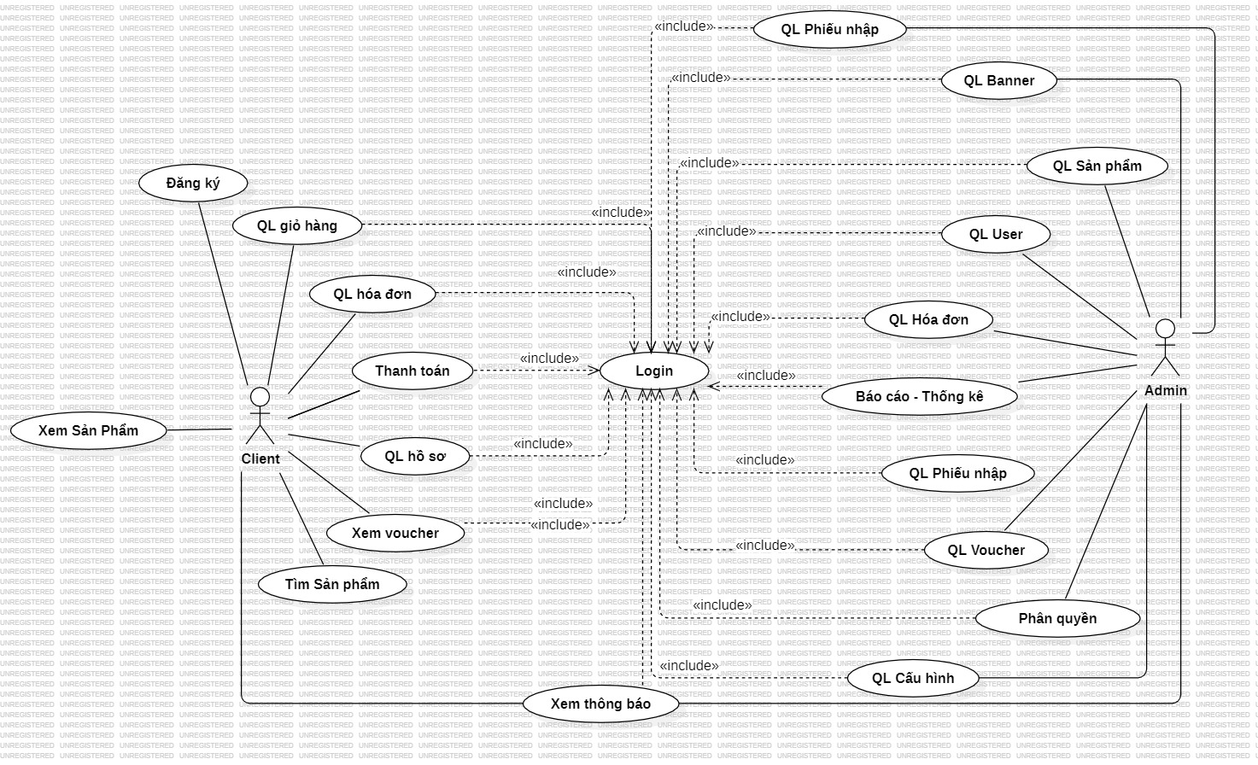

*Hình 2. 1: Biểu đồ usecase tổng quát*

# 2.2 Phân rã use case

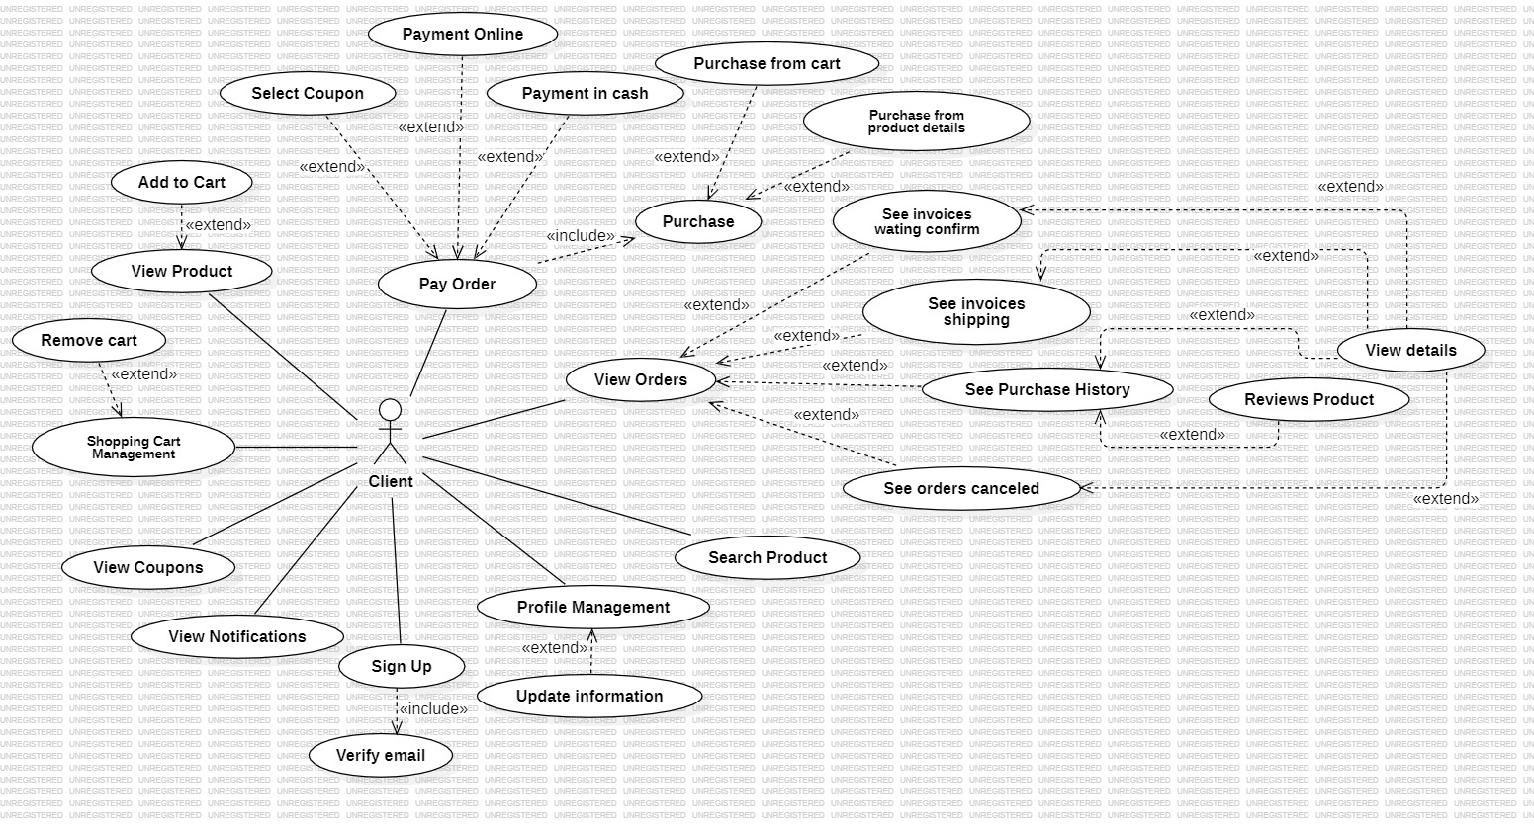

Hình 2. : Biểu đồ usecase phân rã actor client

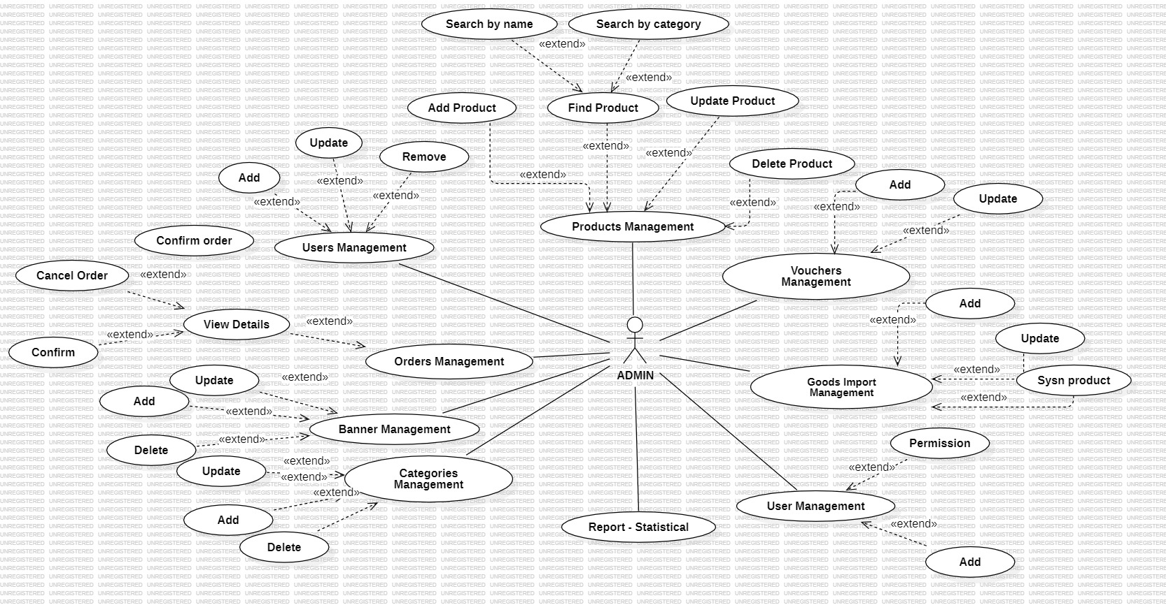

Hình 2. : Biểu đồ usecase phân rã actor admin

# 2.3 Biều đồ trình tự

2.3.1. Biểu đồ trình tự cho chức năng Đăng nhập

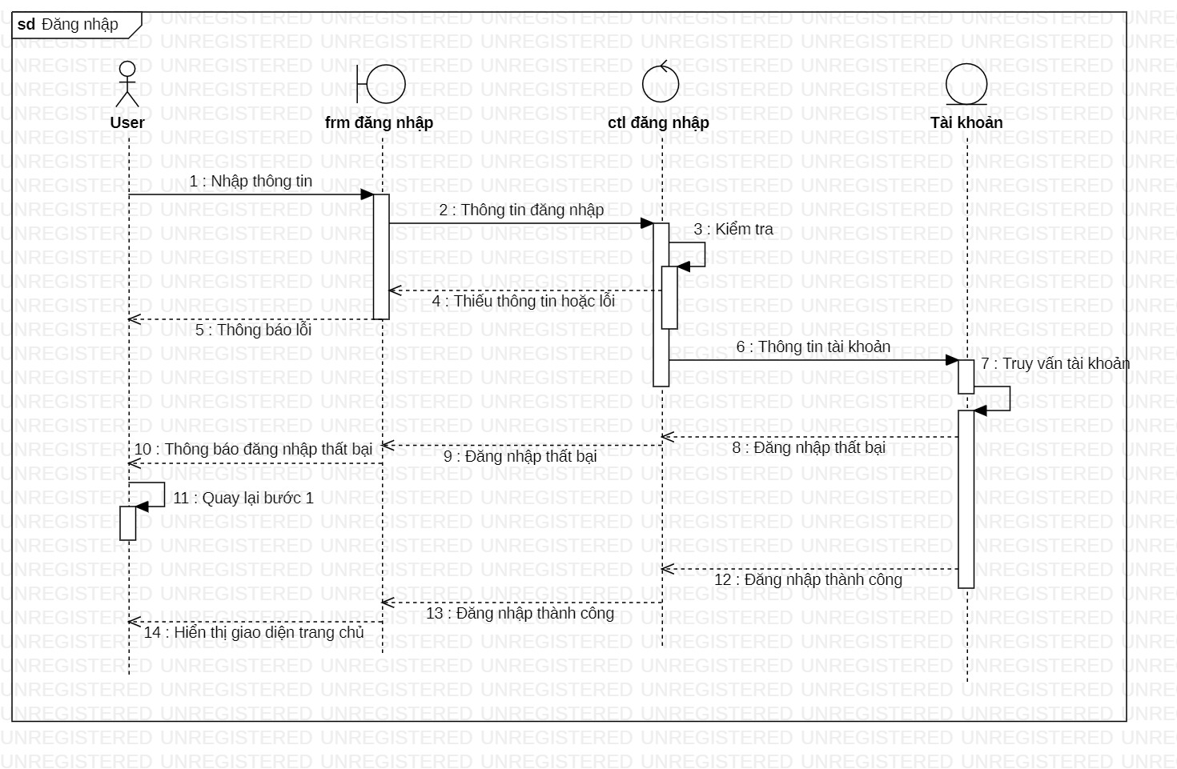

Hình 2. 4 Biểu đồ trình tự cho chức năng đăng nhập

* **Đặc tả ca sử dụng cho chức năng đăng nhập**

Bảng 2. : Đặc tả ca sử dụng cho chức năng đăng nhập

|  |  |
| --- | --- |
| **Use-case** | **Nội dung** |
| **Tên Use-case** | Đăng nhập bằng tài khoản hệ thống |
| **Actor** | Client,Admin |
| **Mô tả** | Tác nhân đăng nhập vào hệ thống để sử dụng các chức năng hệ thống |
| **Sự kiện kích hoạt** | Chọn chức năng đăng nhập |
| **Tiền điều kiện** | Tác nhân đã có tài khoản trên hệ thống |
| **Luồng sự kiện chính** | |  |  |  | | --- | --- | --- | | **STT** | **Thực hiện bởi** | **Hành động** | | **1.** | Hệ thống | Hiển thị giao diện đăng nhập | | **2.** | Client, Admin | Nhập tài khoản và mật khẩu (mô tả phía dưới *) | | **3.** | Client, Admin | Yêu cầu đăng nhập | | **4.** | Hệ thống | Kiểm tra xem user đã nhập các trường bắt buộc nhập hay chưa | | **5.** | Hệ thống | Kiểm tra tài khoản và mật khẩu có hợp lệ do user nhập trong hệ thống hay không | | **6.** | Hệ thống | Hiển thị giao diện trang chủ | |
| **Luồng sự kiện thay thế** | |  |  |  | | --- | --- | --- | | **STT** | **Thực hiện bởi** | **Hành động** | | **4a.** | Hệ thống | Cảnh báo : Yêu cầu nhập các trường bắt buộc nếu nhập thiếu | | **5a.** | Hệ thống | Thông báo lỗi: Tài khoản và/hoặc mật khẩu chưa đúng nếu không tìm thấy tài khoản và mật khẩu trong hệ thống | |
| **Hậu điều kiện** | Tác nhân đăng nhập được vào hệ thống |

* Dữ liệu đầu vào gồm các trường dữ liệu sau:

Bảng 2. : Dữ liệu chức năng “Đăng nhập”

|  |  |  |  |  |  |
| --- | --- | --- | --- | --- | --- |
| **STT** | **Trường dữ liệu** | **Mô tả** | **Bắt buộc?** | **Điều kiện hợp lệ** | **Ví dụ** |
| **1.** | Tài khoản | input | Có | Không có ký tự đặc biệt | admin |
| **2.** | Mật khẩu | Pasword field | Có | Tối thiểu 6 kí tự | Password |

## **2.3.2 Đăng ký**

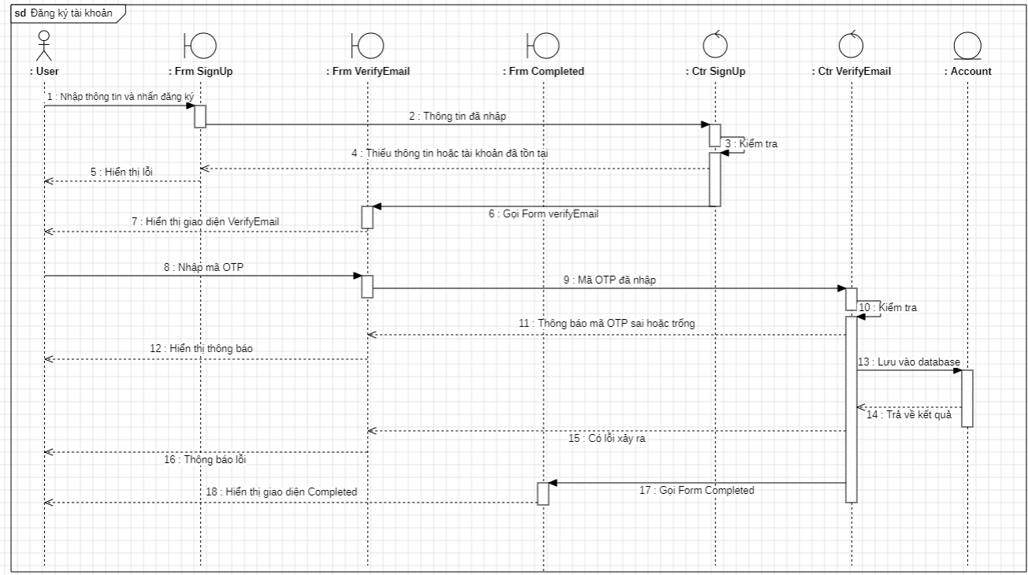

Hình 2. : Biểu đồ trình tự cho chức năng đăng ký

* **Đặc tả ca sử dụng Đăng ký**

Bảng 2. : Đặc tả ca sử dụng đăng ký

|  |  |
| --- | --- |
| **Use-case** | **Nội dung** |
| **Tên Use-case** | Đăng ký tài khoản |
| **Actor** | Client |
| **Mô tả** | Tác nhân đăng ký tài khoản người dùng để sử dụng các chức năng của hệ thống |
| **Sự kiện kích hoạt** | Chọn chức năng đăng ký |
| **Tiền điều kiện** | Tác nhân chọn chức năng đăng ký từ trang chủ hoặc trang đăng nhập |
| **Luồng sự kiện chính** | |  |  |  | | --- | --- | --- | | **STT** | **Thực hiện bởi** | **Hành động** | | **1.** | Hệ thống | Hiển thị giao diện sign up | | **2.** | Client | Nhập thông tin đăng ký bắt buộc | | **3.** | Client | Yêu cầu đăng ký | | **4.** | Hệ thống | Kiểm tra xem user đã nhập các trường bắt buộc nhập hay chưa | | **5.** | Hệ thống | Kiểm tra tài khoản người dùng nhập đã tồn tại hay chưa | | **6.** | Hệ thống | Hiển thị giao diện xác minh tài khoản | | **7** | Hệ thống | Yêu cầu nhập mã OTP | | **8** | Client | Nhập mã OTP | | **9** | Hệ thống | Kiểm tra mã xác minh do user nhập vào | | **10** | Hệ thống | Hiển thị giao diện Sign up completed | |
| **Luồng sự kiện thay thế** | |  |  |  | | --- | --- | --- | | **STT** | **Thực hiện bởi** | **Hành động** | | **4a.** | Hệ thống | Cảnh báo : Yêu cầu nhập các trường bắt buộc nếu nhập thiếu | | **4b.** | Hệ thống | Cảnh báo: - username tối đa 30 kí tự  -Password tối thiểu 6 kí tự, tối đa 20 kí tự và có chứa các kí tự đặc biệt | | **5a.** | Hệ thống | Thông báo lỗi: Tài khoản đã tồn tại trên hệ thống | | **9a.** | Hệ thống | Thông báo: Mã OTP không chính xác | |
| **Hậu điều kiện** | Dữ liệu được lưu vào database |

## **2.3.3 Tìm kiếm sản phẩm**

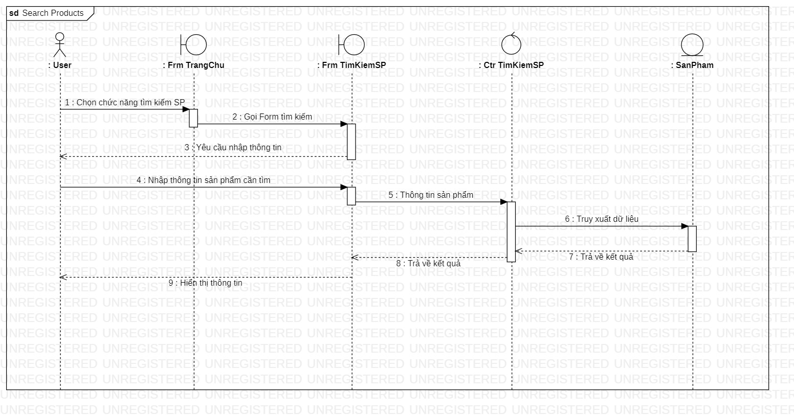

Hình 2. : Biểu đồ trình tự cho chức năng tìm sản phẩm

* **Đặc tả ca sử dụng tìm kiếm sản phẩm**

Bảng 2. : Đặc tả ca sử dụng tìm kiếm sản phẩm

|  |  |
| --- | --- |
| **Use case** | **Nội Dung** |
| Tên Use-case | Tìm sản phẩm |
| Mô tả | Tìm kiếm sản phẩm |
| Actor | Người dùng |
| Điều kiện kích hoạt | Tác nhân chọn vào thanh tìm kiếm sản phẩm |
| Tiền điều kiện | Nhập dữ liệu cần tìm |
| Hậu điều kiện | Xem thông tin sản phẩm đã tìm thấy |
| Luồng sự kiện chính | 1.Tác nhân nhập thông tin tìm kiếm  2.Hệ thống lấy dữ liệu và trả về kết quả  3.Kết thúc |

## **2.3.4 Biểu đồ trình tự cho chức năng thêm sản phẩm**

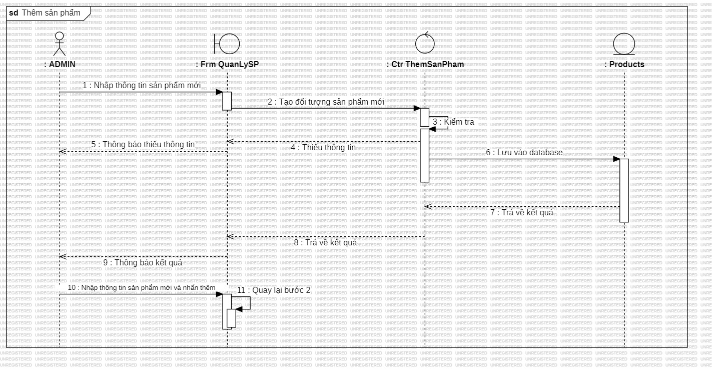

Hình 2. : Biểu đồ trình tự cho chức năng thêm sản phẩm

* **Đặc tả ca sử dụng thêm sản phẩm**

Bảng 2. : Đặc tả ca sử dụng cho chức năng thêm sản phẩm

|  |  |
| --- | --- |
| **Use case** | **Nội Dung** |
| **Tên Use-case** | Thêm sản phẩm |
| **Mô tả** | Khi tác nhân muốn thêm một sản phẩm mới |
| **Actor** | ADMIN |
| **Sự kiện kích hoạt** | Click nút “Thêm” |
| **Tiền điều kiện** | Đã đăng nhập vào hệ thống |
| **Luồng sự kiện chính** | |  |  |  | | --- | --- | --- | | **STT** | **Thực hiện bởi** | **Hành động** | | **1.** | Admin | Nhập thông tin sản phẩm | | **2.** | Hệ thống | Kiểm tra các trường nhập liệu | | **3.** | Hệ thống | Thêm mới thông tin phòng | |
| **Luồng sự kiện thay thế** | |  |  |  | | --- | --- | --- | | **STT** | **Thực hiện bởi** | **Hành động** | | **2a.** | Hệ thống | Thông báo lỗi nếu dữ liệu nhập vào thiếu hoặc không đúng định dạng | | **3a.** | Hệ thống | Thông báo lỗi nếu thêm mới không thành công | |
| **Hậu điệu kiện** | Thêm dữ liệu vào database |

## **2.3.5 Biểu đồ trình tự cho chức năng sửa thông tin sản phẩm**

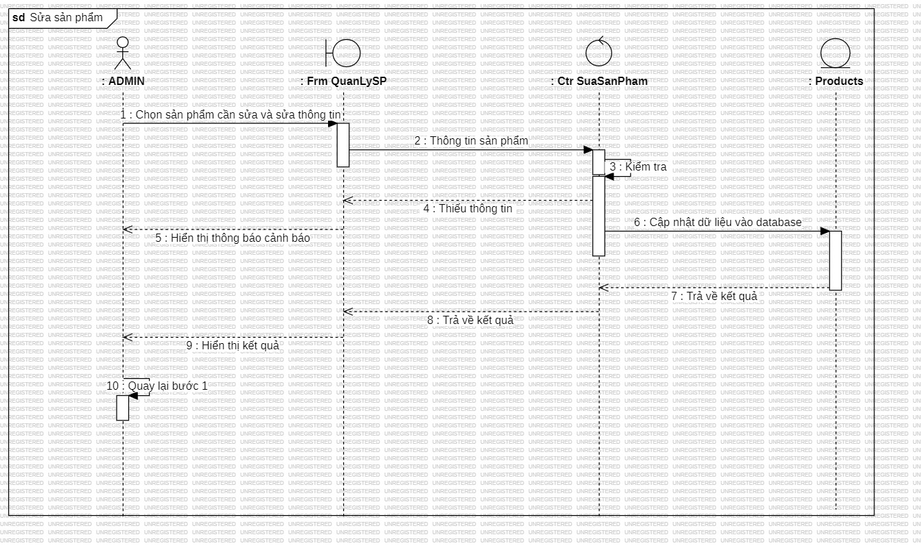

Hình 2. 8: Biểu đồ trình tự cho chức năng sửa thông tin sản phẩm

* **Đặc tả ca sử dụng sửa thông tin sản phẩm**

Bảng 2. : Đặc tả ca sử dụng cho chức năng sửa thông tin sản phẩm

|  |  |
| --- | --- |
| **Use case** | **Nội Dung** |
| Tên Use-case | Sửa thông tin sản phẩm |
| Mô tả | Khi tác nhân muốn sửa đổi một số thông tin của sản phẩm |
| Actor | Quản lý |
| Tiền điều kiện | Đã đăng nhập vào hệ thống |
| Hậu điều kiện | Cập nhật dữ liệu vào database |
| Luồng sự kiện chính | |  |  |  | | --- | --- | --- | | **STT** | **Thực hiện bởi** | **Hành động** | | **1.** | Admin | 1. Chọn sản phẩm cần sửa 2. Sửa thông tin 3. Nhấp nút “Sửa” | | **2.** | Hệ thống | Kiểm tra các trường nhập liệu | | **3.** | Hệ thống | Cập nhật các thông tin cần chỉnh sửa và thông báo chỉnh sửa thành công. | |
| Luồng sự kiện phụ | |  |  |  | | --- | --- | --- | | **STT** | **Thực hiện bởi** | **Hành động** | | 2a. | Hệ thống | Thông báo lỗi nếu các trường nhập liệu không đúng định dạng | | 3a. | Hệ thống | Thông báo lỗi nếu cập nhật không thành công | |

## **2.3.6 Chức năng xóa sản phẩm**

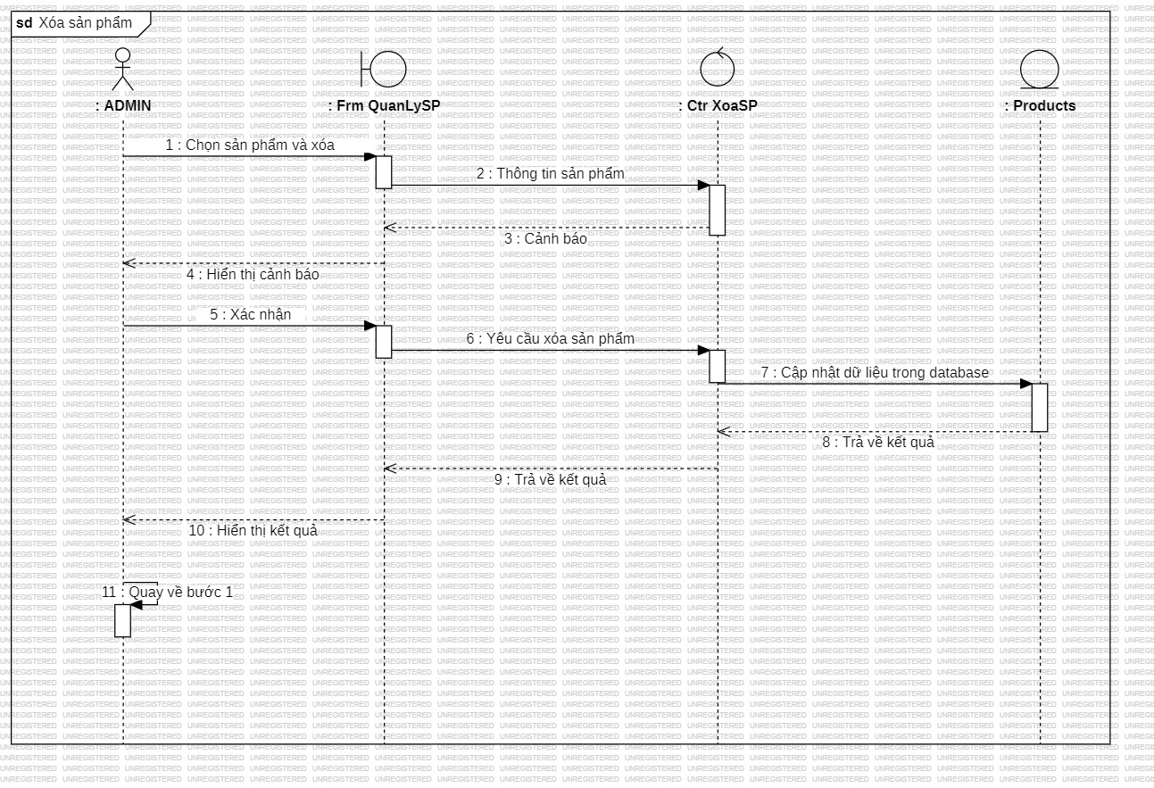

Hình 2. : Biểu đồ trình tự cho chức năng xóa sản phẩm

* **Đặc tả ca sử dụng ngừng bán sản phẩm**

Bảng 2. : Đặc tả ca sử dụng xóa sản phẩm

|  |  |
| --- | --- |
| **Use case** | **Nội Dung** |
| Tên Use-case | Xóa sản phẩm |
| Mô tả | Khi người bán không có nhu cầu kinh doanh sản phẩm |
| Actor | ADMIN |
| Điều kiện kích hoạt | Tác nhân đã vào form quản lý bán hàng |
| Tiền điều kiện | Đã có thông tin sản phẩm trong database |
| Hậu điều kiện | Xóa dữ liệu trong cơ sở dữ liệu |
| Luồng sự kiện chính | 1.Tác nhân chọn sản phẩm và nhấn ngừng bán  2.Hệ thống đưa ra cảnh báo  3.Xác nhận cảnh báo  4.Cập nhật dữ liệu trong database  5.Thông báo kết quả  6.Kết thúc use case |

2.3.7 Chức năng thanh toán

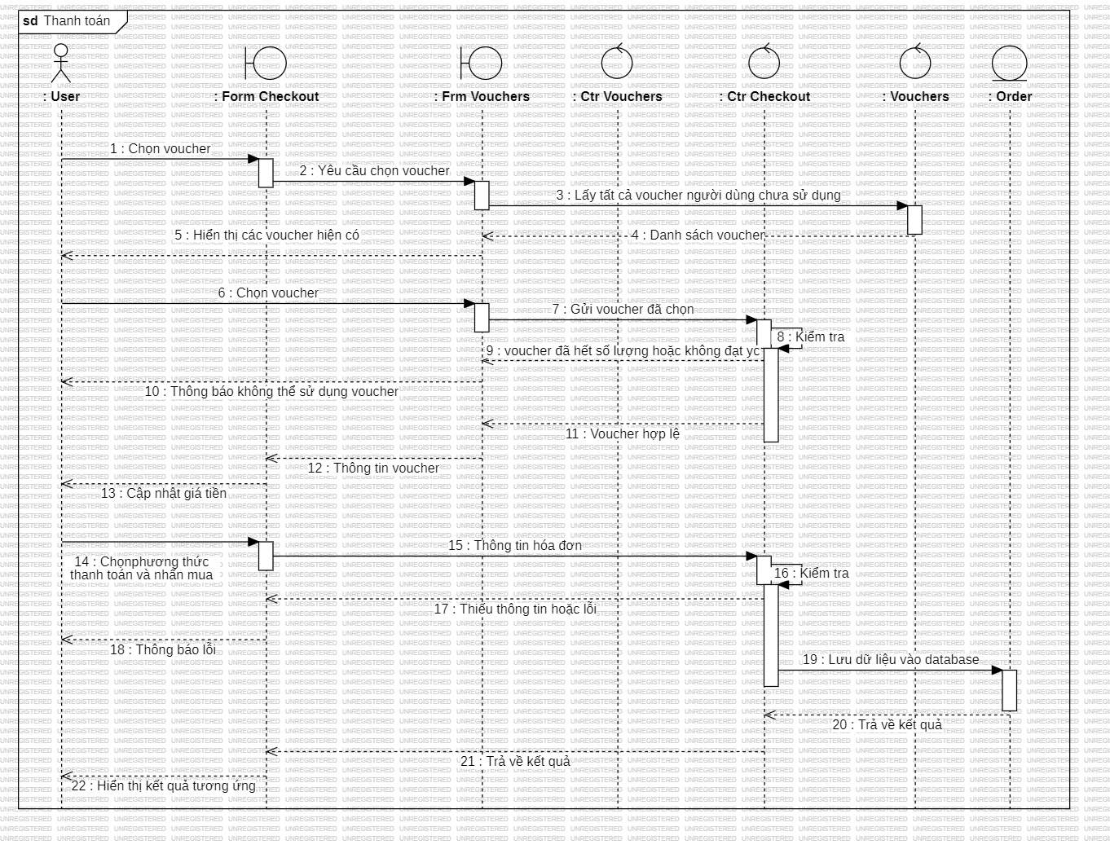

Hình 2. : Biểu đồ trình tự cho chức năng thanh toán

* **Đặc tả ca sử dụng thanh toán**

Bảng 2. : Đặc tả ca sử dụng cho chức năng thanh toán

|  |  |
| --- | --- |
| **Use case** | **Nội Dung** |
| **Tên Use-case** | Thanh toán |
| **Mô tả** | Khi tác nhân muốn mua sản phẩm bất kỳ |
| **Actor** | User |
| **Sự kiện kích hoạt** | Chọn chức năng mua hàng từ form chi tiết sản phẩm hoặc trang giỏ hàng |
| **Tiền điều kiện** | Đã đăng nhập vào hệ thống |
| **Luồng sự kiện chính** | |  |  |  | | --- | --- | --- | | **STT** | **Thực hiện bởi** | **Hành động** | | **1.** | Users | Chọn chức năng sử dụng voucher | | **2.** | Hệ thống | Lấy tât cả voucher user hiện tại chưa sử dụng và hiển thị lên giao diện vouchers | | **3.** | Users | Chọn voucher | | **4.** | Hệ thống | Kiểm tra voucher đã chọn | | **5.** | Hệ thống | Tính toán lại hóa đơn và hiển thị trang thủ tục thanh toán | | **6.** | Users | Chọn phương thức thanh toán và nhấn “Thanh toán” | | **7.** | Hệ thống | Kiểm tra thông tin hóa đơn | | **8.** | Hệ thống | Thêm hóa đơn mới vào database | | **9.** | Hệ thống | Hiển thị giao diện quản lý hóa đơn | |
| **Luồng sự kiện thay thế** | |  |  |  | | --- | --- | --- | | **STT** | **Thực hiện bởi** | **Hành động** | | **4a.** | Hệ thống | Thông báo voucher đã hết hạn, hết lượt sử dụng hoặc sản phẩm không đáp ứng nhu cầu | | **7a.** | Hệ thống | Thông báo thiếu thông tin nhận hàng nếu user chưa chọn địa chỉ nhận hàng | |
| **Hậu điệu kiện** | Thêm dữ liệu vào database |

## **2.3.8 Chức năng thống kê doanh thu**

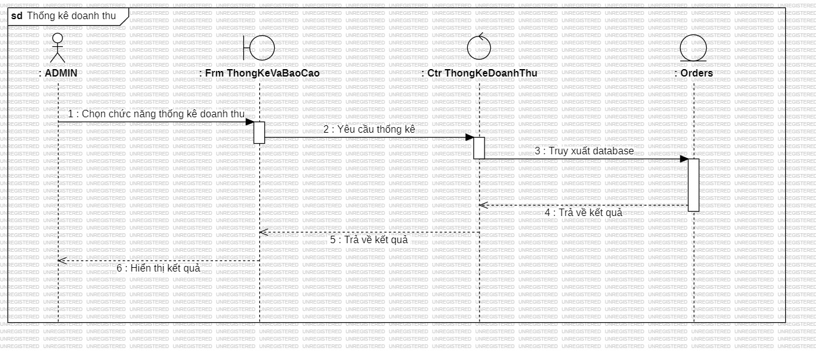

Hình 2. : Biểu đồ trình tự cho chức năng thống kê doanh thu

* **Đặc tả ca sử dụng thống kê doanh thu**

Bảng 2. : Đặc tả ca sử dụng thống kê doanh thu

|  |  |
| --- | --- |
| **Use case** | **Nội Dung** |
| Tên Use-case | Thống kê doanh thu |
| Mô tả | Khi tác nhân muốn thống kê doanh thu theo thời gian để theo dõi quá trình kinh doanh |
| Actor | ADMIN |
| Điều kiện kích hoạt | Tác nhân đã vào form Thống kê và báo cáo |
| Tiền điều kiện | Đã đăng nhập |
| Hậu điều kiện | Hiển thị kết quả |
| Luồng sự kiện chính | 1.Tác nhân chọn chức năng thống kê doanh thu  2.Hệ thống truy xuất dữ liệu và tính toán  3. Hiển thị kết quả  4.Kết thúc use case |
| Luồng sự kiện phụ | * + - * Chưa có hóa đơn hoặc lỗi: Kết thúc use case |

## **2.3.9 Chức năng thêm sản phẩm vào giỏ hàng**

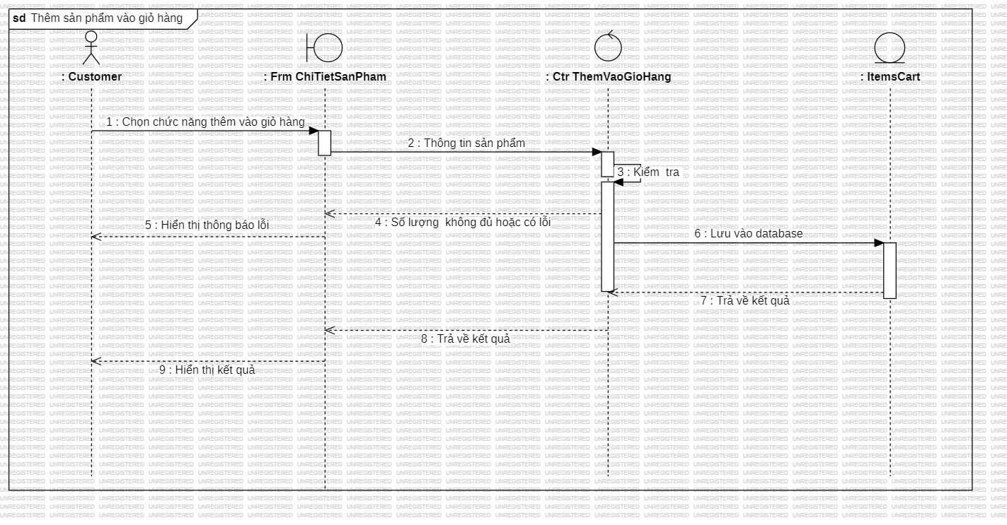

Hình 2. : Biểu đồ trình tự cho chức năng thêm sản phẩm vào giỏ hàng

* **Đặc tả ca sử dụng thêm sản phẩm vào giỏ hàng**

Bảng 2. : Đặc tả ca sử dụng thêm vào giỏ hàng

|  |  |
| --- | --- |
| **Use case** | **Nội Dung** |
| Tên Use-case | Thêm sản phẩm vào giỏ hàng |
| Mô tả | Khi tác nhân muốn thêm sản phẩm nào đó vào giỏ hàng |
| Actor | Customer |
| Điều kiện kích hoạt | Tác nhân nhấn “thêm vào giỏ hàng” |
| Tiền điều kiện | Đã đăng nhập |
| Hậu điều kiện | Lưu dữ liệu vào database |
| Luồng sự kiện chính | 1.Tác nhân xem sản phẩm và nhấn thêm vào giỏ hàng  2.Kiểm tra thông tin  3.Lưu vào database  4. Hiển thị kết quả  5.Kết thúc use case |

## **2.3.10 Chức năng cập nhật giỏ hàng**

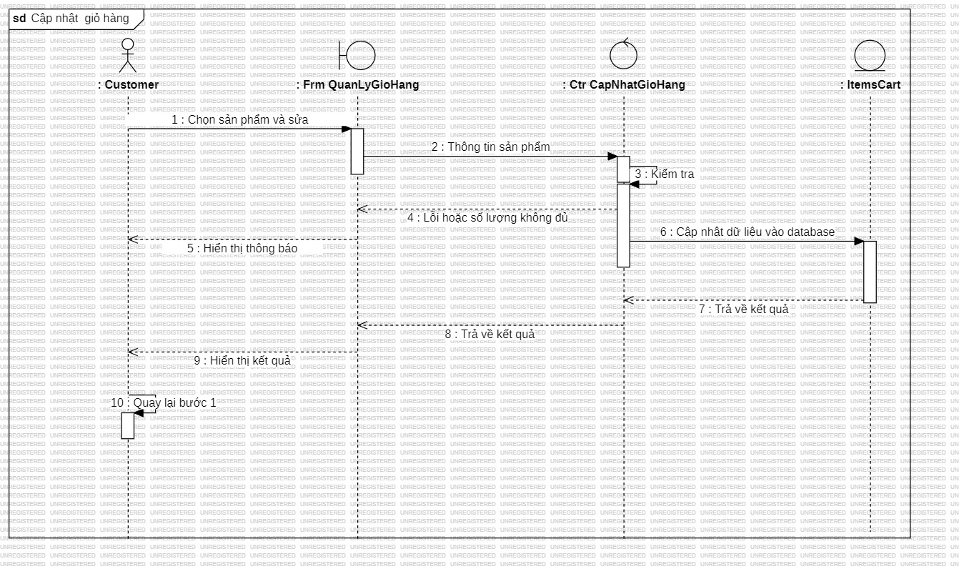

Hình 2. : Biểu đồ trình tự cho chức năng cập nhật giỏ hàng

* **Đặc tả ca sử dụng cập nhật giỏ hàng**

Bảng 2. : Đặc tả ca sử dụng cập nhật vào giỏ hàng

|  |  |
| --- | --- |
| **Use case** | **Nội Dung** |
| Tên Use-case | Cập nhật giỏ hàng |
| Mô tả | Khi tác nhân muốn cập nhật một số dữ liệu của sản phẩm |
| Actor | Customer |
| Điều kiện kích hoạt | Tác nhân đang trong form quản lý giỏ hàng |
| Tiền điều kiện | Đã đăng nhập |
| Hậu điều kiện | Cập nhật dữ liệu vào database |
| Luồng sự kiện chính | 1.Tác nhân chọn sản phẩm và thay đổi số lượng hoặc loại  2.Kiểm tra thông tin  3.Cập nhật vào database  4. Hiển thị kết quả  5.Kết thúc use case |

## **2.3.11 Chức năng xóa sản phẩm khỏi giỏ hàng**

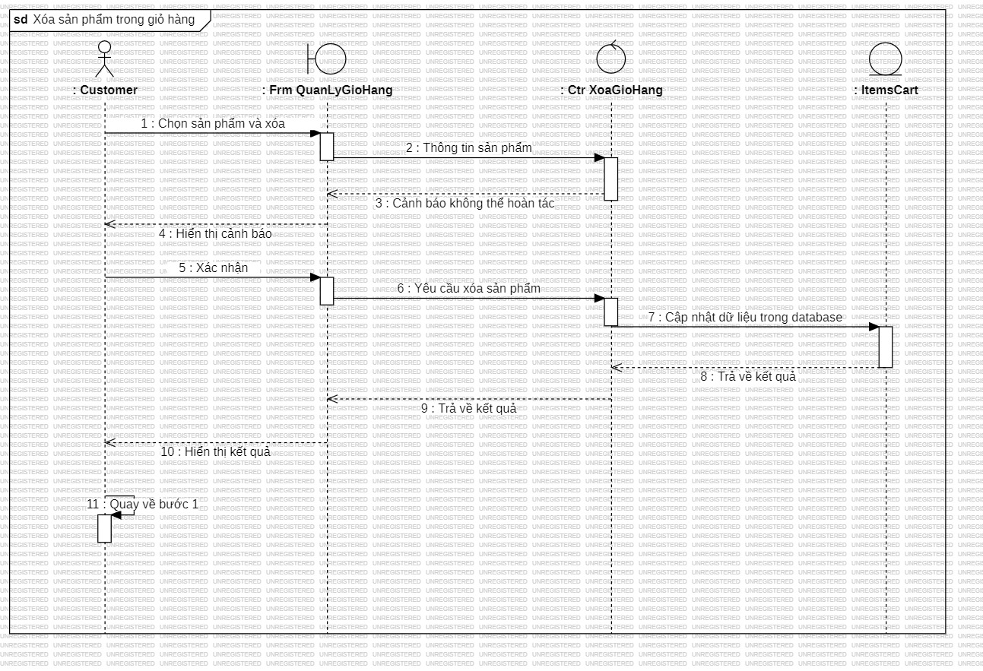

Hình 2. : Biểu đồ trình tự cho chức năng xóa sản phẩm khỏi giỏ hàng

* **Đặc tả ca sử dụng xóa sản phẩm khỏi giỏ hàng**

Bảng 2. : Đặc tả ca sử dụng xóa giỏ hàng

|  |  |
| --- | --- |
| **Use case** | **Nội Dung** |
| Tên Use-case | Xóa sản phẩm khỏi giỏ hàng |
| Mô tả | Khi tác nhân muốn xóa giỏ hàng |
| Actor | Customer |
| Điều kiện kích hoạt | Tác nhân đang trong form quản lý giỏ hàng |
| Tiền điều kiện | Đã đăng nhập |
| Hậu điều kiện | Lưu dữ liệu vào database |
| Luồng sự kiện chính | 1.Tác nhân chọn sản phẩm và xóa  2. Cảnh báo  3.Tác nhân xác nhận cảnh báo  4.Cập nhật vào database  5. Hiển thị kết quả  6.Kết thúc use case |

## **2.3.12 Chức năng cập nhật thông tin cá nhân**

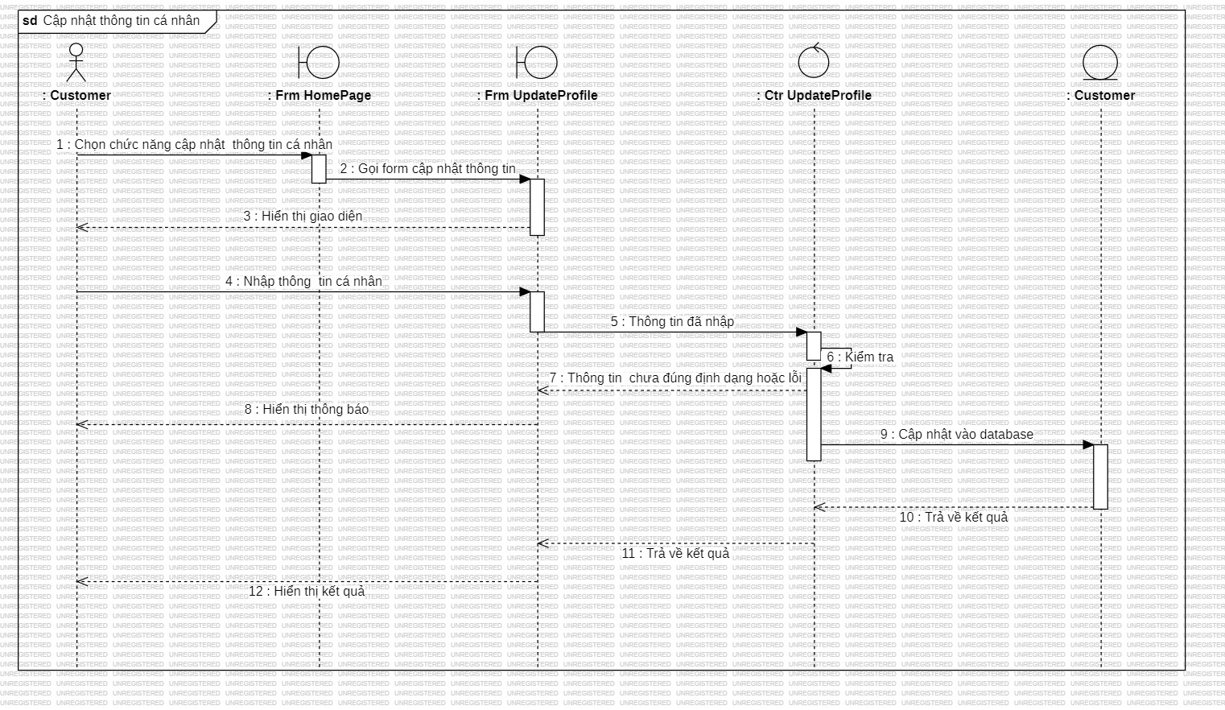

Hình 2. : Biểu đồ trình tự cho chức năng cập nhật thông tin cá nhân

* **Đặc tả ca sử dụng cập nhật thông tin cá nhân**

Bảng 2. : Đặc tả ca sử dụng cập nhật thông tin cá nhân

|  |  |
| --- | --- |
| **Use case** | **Nội Dung** |
| Tên Use-case | Cập nhật thông tin cá nhân |
| Mô tả | Khi tác nhân muốn thay đổi thông tin cá nhân |
| Actor | Customer |
| Điều kiện kích hoạt | Tác nhân đã vào form cập nhật thông tin cá nhân |
| Tiền điều kiện | Đã đăng nhập |
| Hậu điều kiện | Lưu dữ liệu vào database |
| Luồng sự kiện chính | 1.Tác nhân nhập thông tin cá nhân  2. Kiểm tra dữ liệu  3.Cập nhật vào database  4. Hiển thị kết quả  5.Kết thúc use case |

## **2.3.13 Chức năng thêm phiếu nhập**

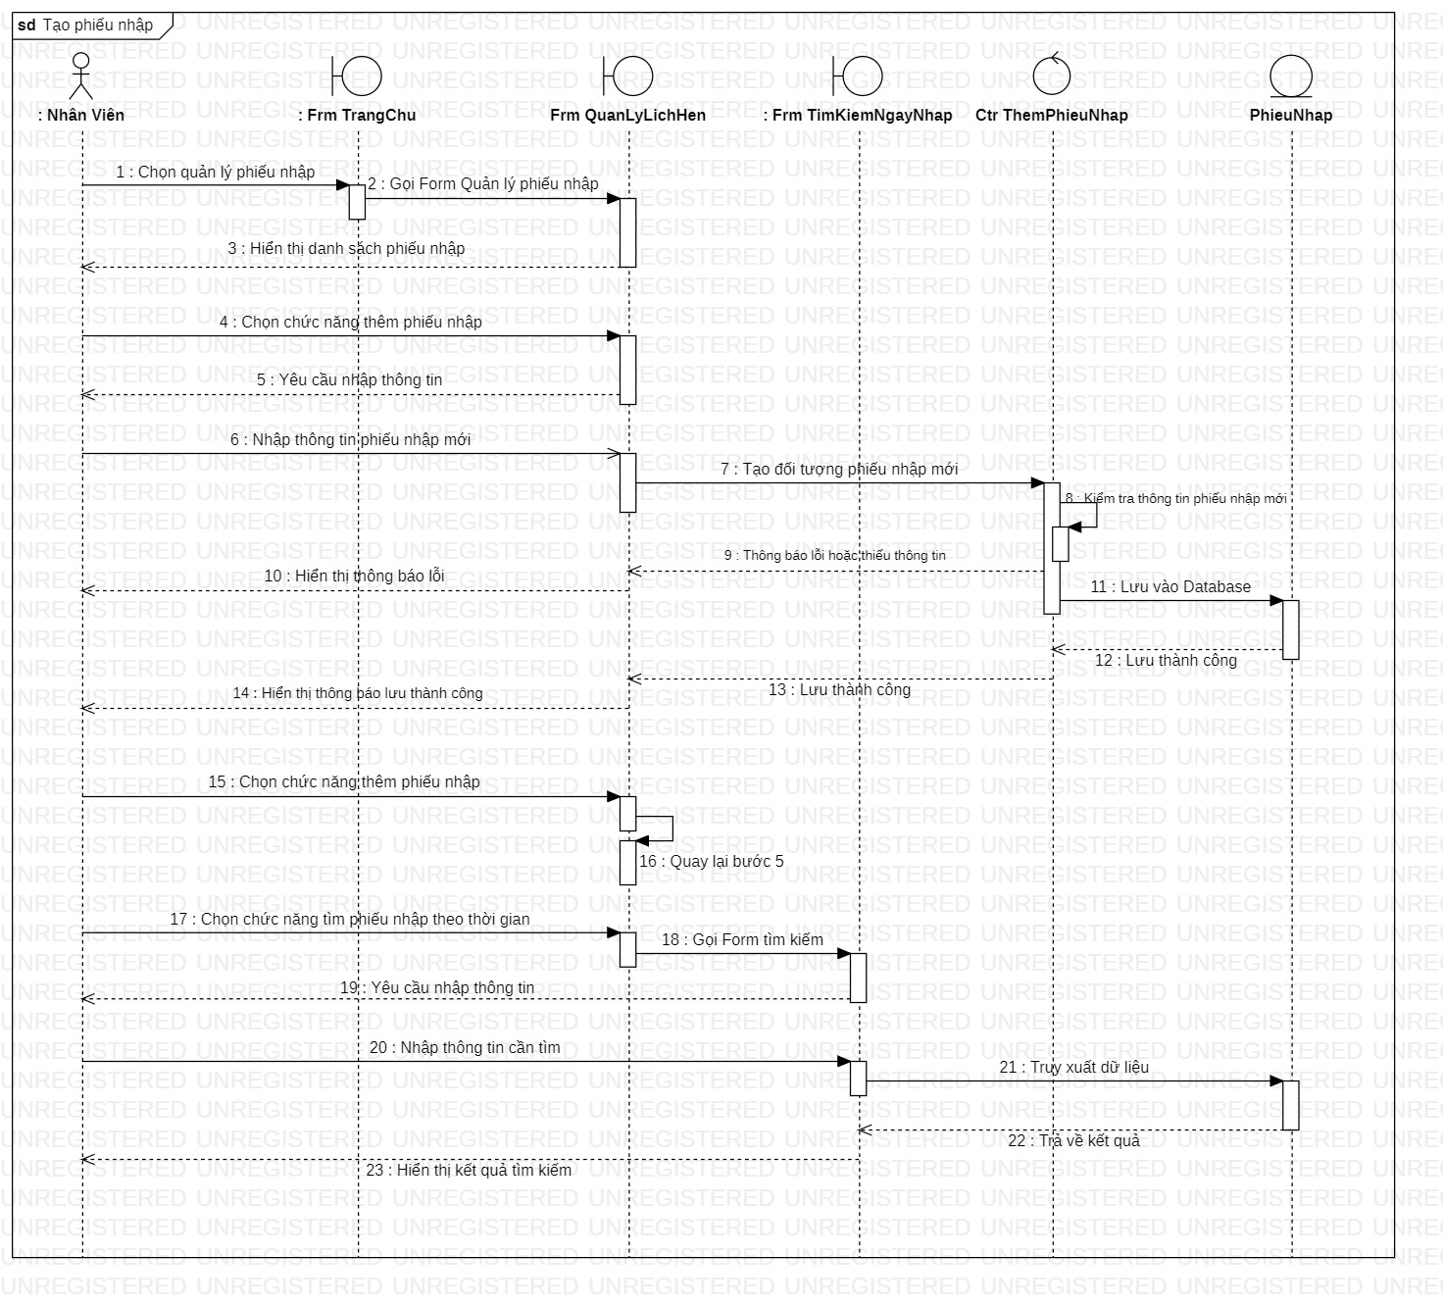

Hình 2. : Biểu đồ trình tự cho chức năng thêm phiếu nhập

* **Đặc tả ca sử dụng Thêm phiếu nhập**

Bảng 2. : Đặc tả ca sử dụng thêm phiếu nhập

|  |  |
| --- | --- |
| **Use case** | **Nội Dung** |
| Tên Use-case | Thêm phiếu nhập |
| Mô tả | Thêm phiếu nhập mỗi khi nhập hàng về |
| Actor | ADMIN |
| Điều kiện kích hoạt | Chọn chức năng quản lý nhập hàng từ trang chủ |
| Tiền điều kiện | Đăng nhập thành công vào hệ thống |
| Hậu điều kiện | Cập nhật vào cơ sở dữ liệu |
| Luồng sự kiện chính | 1.Tác nhân chọn chức năng quản lý phiếu nhập  2.Hệ thống hiển thị danh sách phiếu nhập hiện có và các chức năng thêm,sửa,..  3. Tác nhân tiến hành thực hiện điền thông tin đầy đủ vào hệ thống và ấn “Thêm”  4.Lưu vào CSDL và thông báo  5.Chọn ngày nhập hàng để xem thông tin phiếu nhập  6.Hiển thị kết quả  7.Kết thúc use-case |
| Luồng sự kiện phụ | * + - * Nhập thiếu thông tin:   1.Hệ thống thông báo lỗi hoặc thiếu thông tin  2.Quay về bước 2 của luồng sự kiện chính |

## **2.3.14 Chức năng sửa thông tin phiếu nhập**

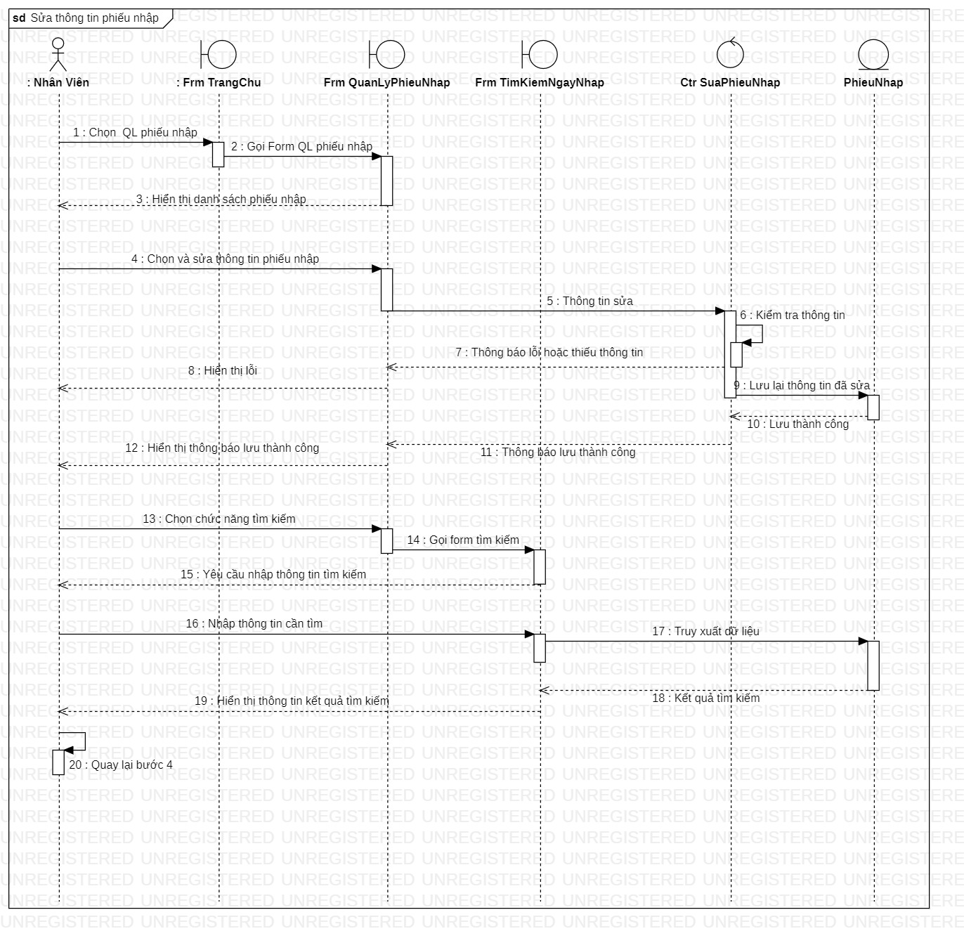

Hình 2. : Biểu đồ trình tự cho chức năng sửa thông tin phiếu nhập.

* **Đặc tả ca sử dụng Sửa phiếu nhập**

Bảng 2. : Đặc tả ca sử dụng sửa phiếu nhập

|  |  |
| --- | --- |
| **Use case** | **Nội Dung** |
| Tên Use-case | Sửa phiếu nhập |
| Mô tả | Sửa thông tin phiếu nhập khi có sự sai sót |
| Actor | ADMIN |
| Điều kiện kích hoạt | Khi tác nhân chọn chức năng quản lý phiếu nhập |
| Tiền điều kiện | Đăng nhập thành công vào hệ thống |
| Hậu điều kiện | Cập nhật vào cơ sở dữ liệu |
| Luồng sự kiện chính | 1.Tác nhân chọn chức năng quản lý phiếu nhập  2.Hệ thống hiển thị danh sách phiếu nhập hiện có và các chức năng thêm,xóa,sửa,tìm kiếm.,  3. Tác nhân chọn phiếu nhập cần sửa và sửa thông tin. Nhấn “Sửa” sau khi hoàn thành.  4.Thông báo kết quả xử lý  5.Tác nhân chọn thời gian đã nhập hàng  6.Hiển thị kết quả tìm kiếm  7.Quay về bước 3  7.Kết thúc use-case |
| Luồng sự kiện phụ | * + - * Nhập thiếu thông tin:   1.Hệ thống thông báo lỗi hoặc thiếu thông tin  2.Quay về bước 3 của luồng sự kiện chính |

2.3.15 Chức năng xác nhận đơn hàng

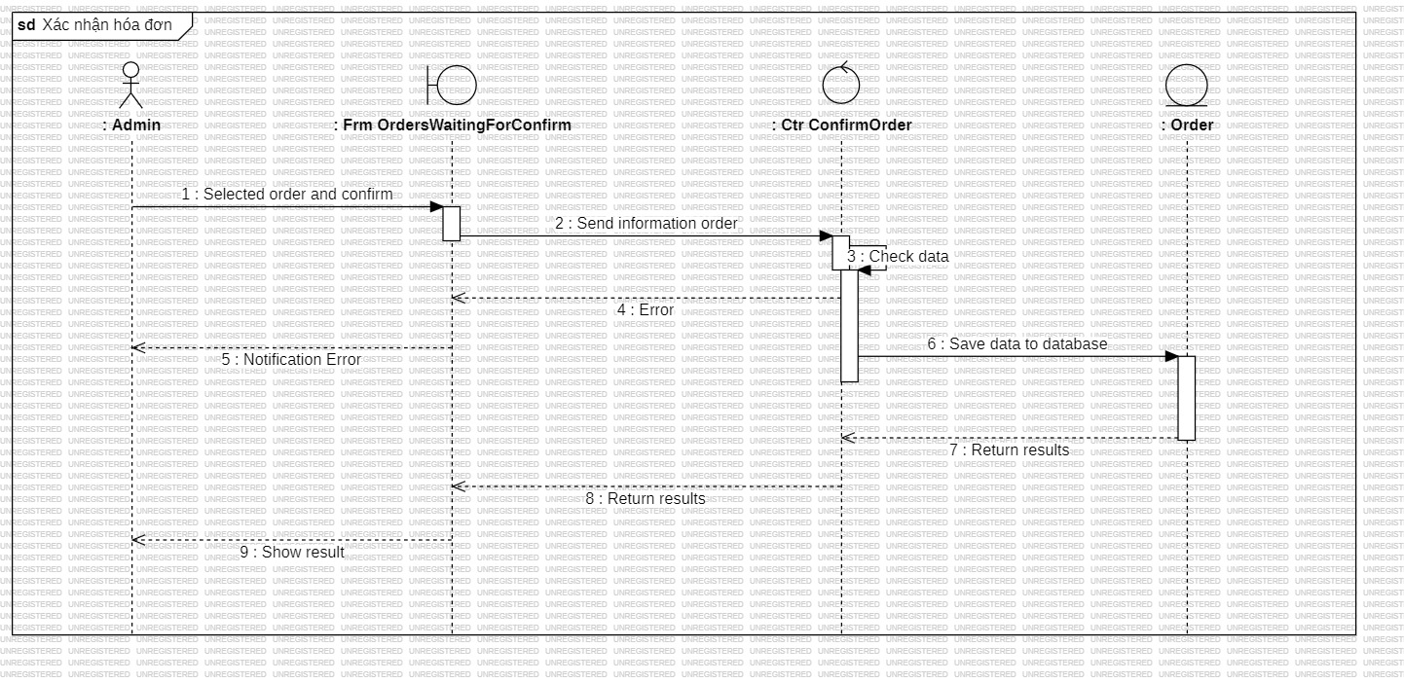

Hình 2. : Biểu đồ trình tự cho chức năng xác nhận hóa đơn

* **Đặc tả ca sử dụng xác nhận hóa đơn**

Bảng 2. : Đặc tả ca sử dụng xác nhận hóa đơn

|  |  |
| --- | --- |
| **Use case** | **Nội Dung** |
| Tên Use-case | Xác nhận hóa đơn |
| Mô tả | Khi admin xác nhận đơn hàng của khách hàng bất kỳ |
| Actor | Admin |
| Tiền điều kiện | Đã đăng nhập vào hệ thống |
| Hậu điều kiện | Cập nhật dữ liệu vào database |
| Luồng sự kiện chính | |  |  |  | | --- | --- | --- | | **STT** | **Thực hiện bởi** | **Hành động** | | **1.** | Admin | a.Chọn hóa đơn  b.Xác nhận hóa đơn | | **2.** | Hệ thống | Kiểm tra thông tin | | **3.** | Hệ thống | Cập nhật trạng thái trong database | |
| Luồng sự kiện phụ | |  |  |  | | --- | --- | --- | | **STT** | **Thực hiện bởi** | **Hành động** | | 2a. | Hệ thống | Thông báo lỗi có sự cố | |

2.4. Biểu đồ lớp

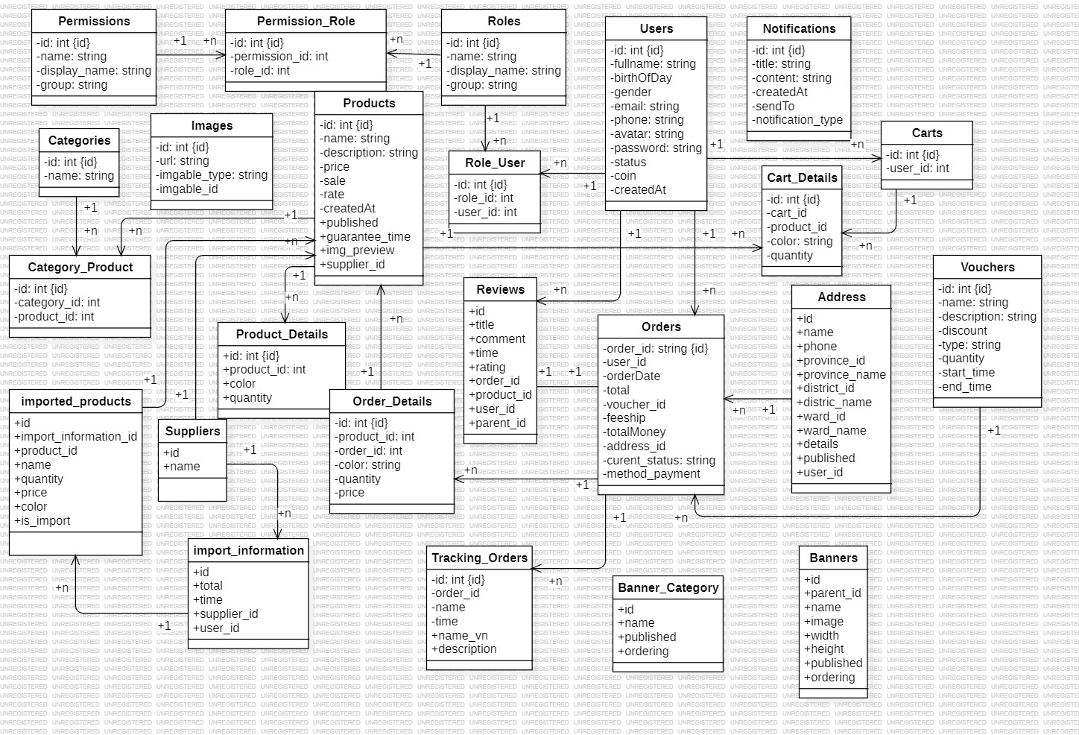

Hình 2. : Biểu đồ lớp

**2.5. Biểu đồ diagram**

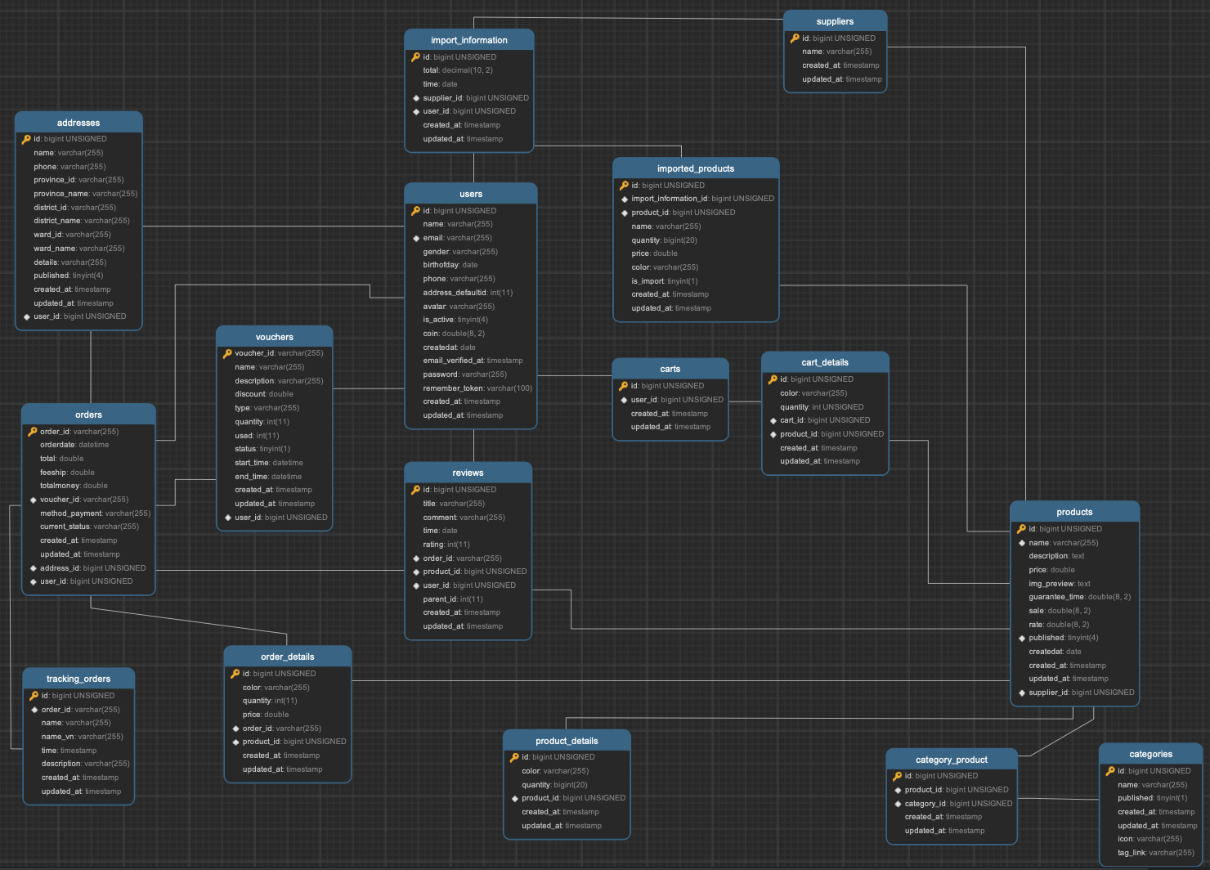

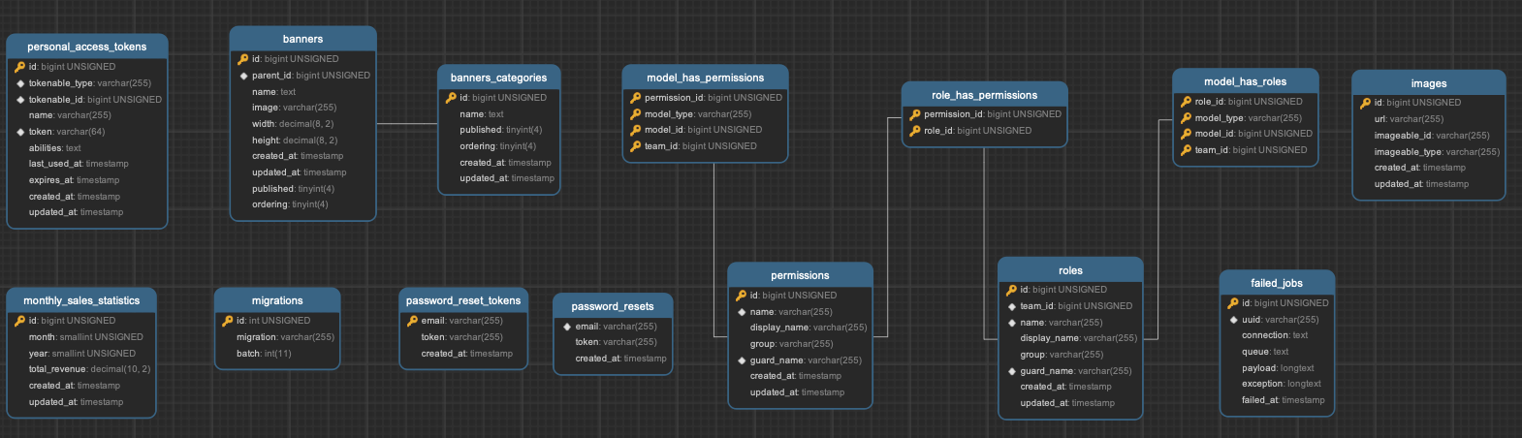

Hình 2. : Biểu đồ diagram

**CHƯƠNG 3: XÂY DỰNG CHƯƠNG TRÌNH DEMO**

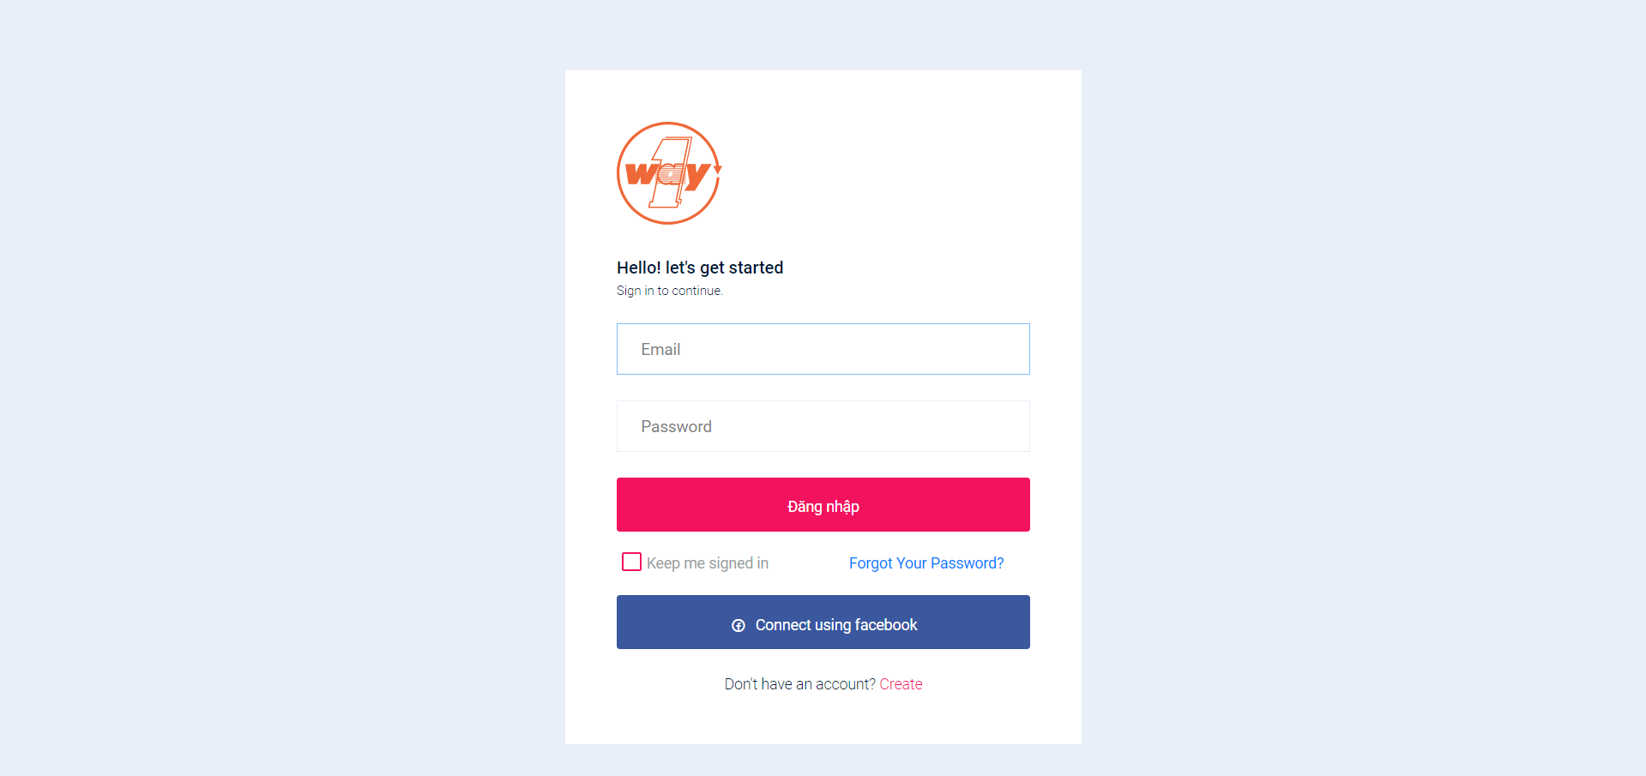

Hình 3. : Giao diện trang đăng nhập

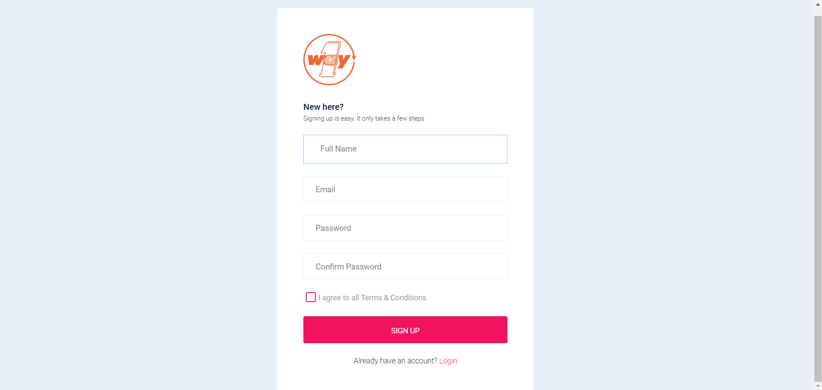

Hình 3. :Giao diện trang đăng ký

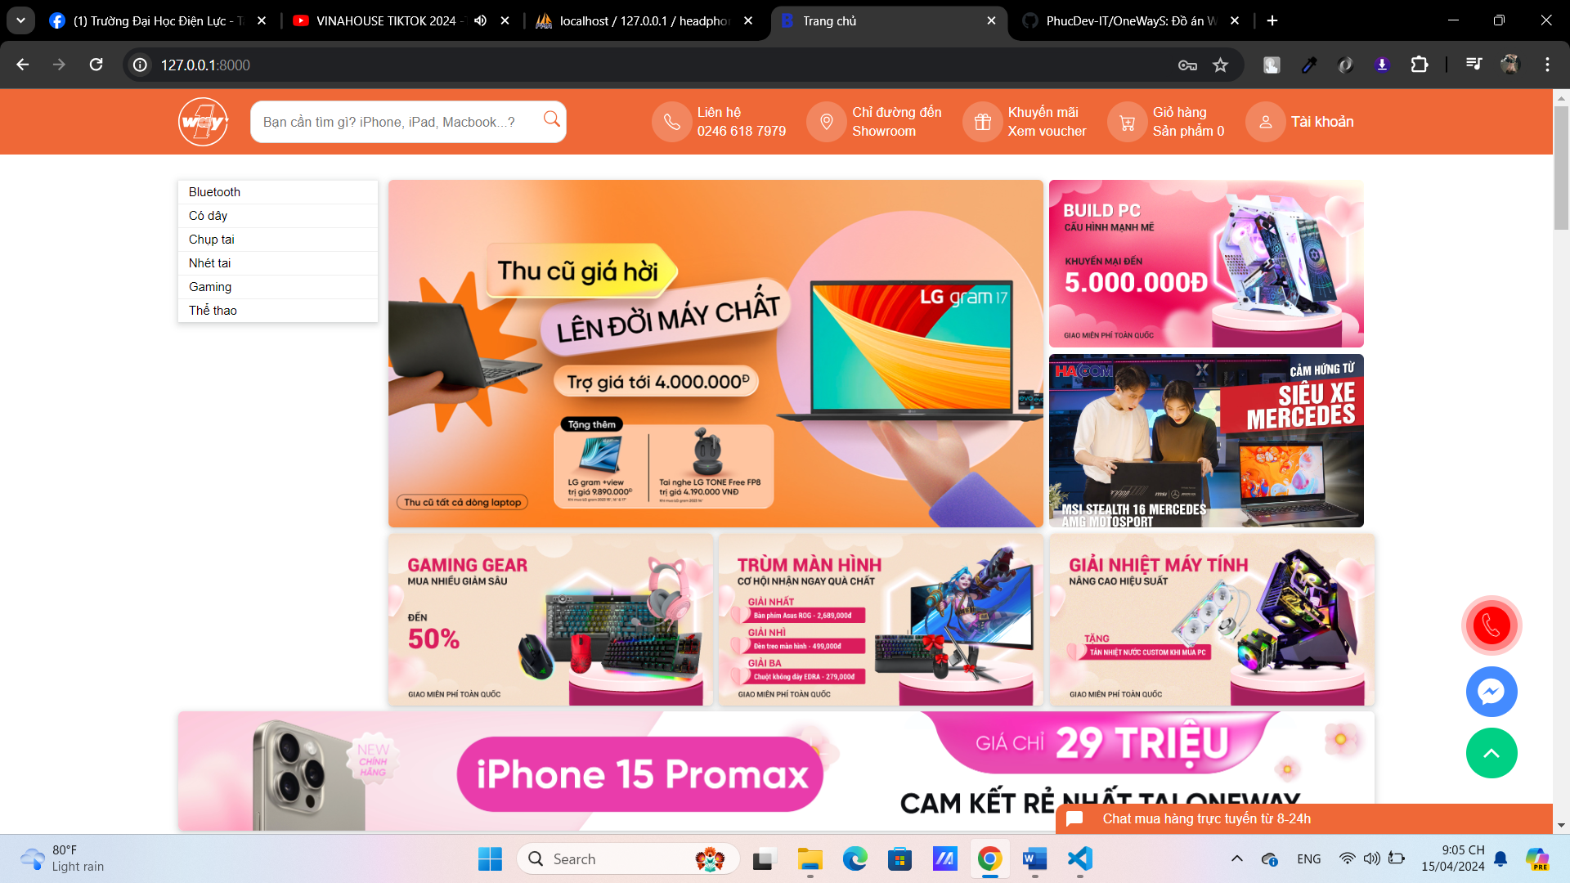

Hình 3. :Giao diện trang chủ

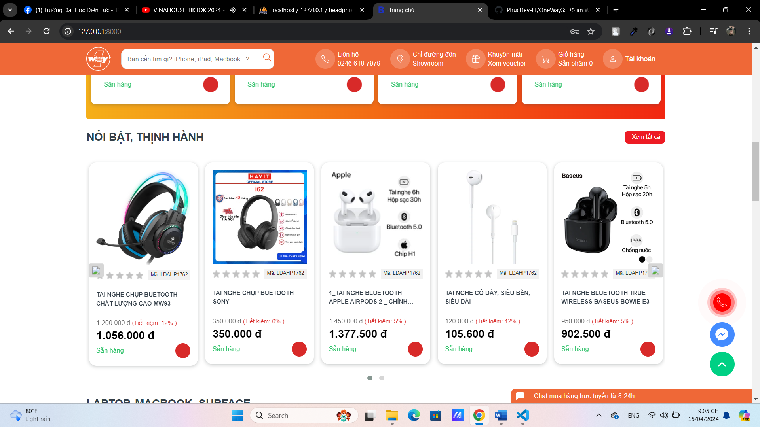

Hình 3. : Một số sản phẩm nổi bật

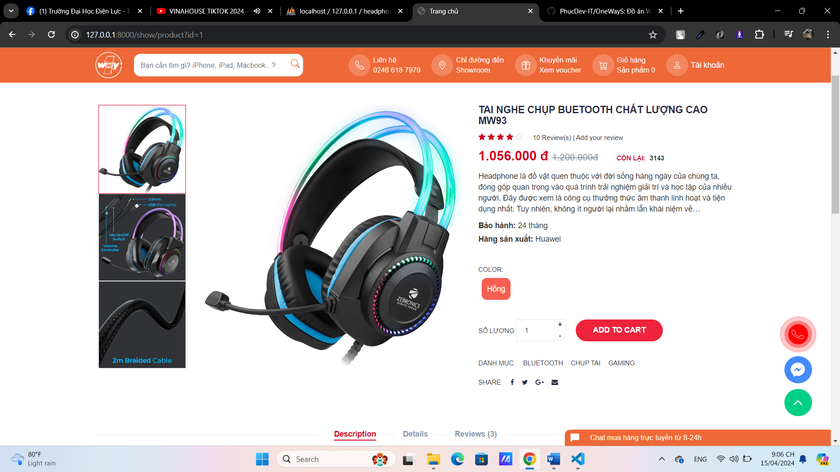

Hình 3. : Form chi tiết sản phẩm

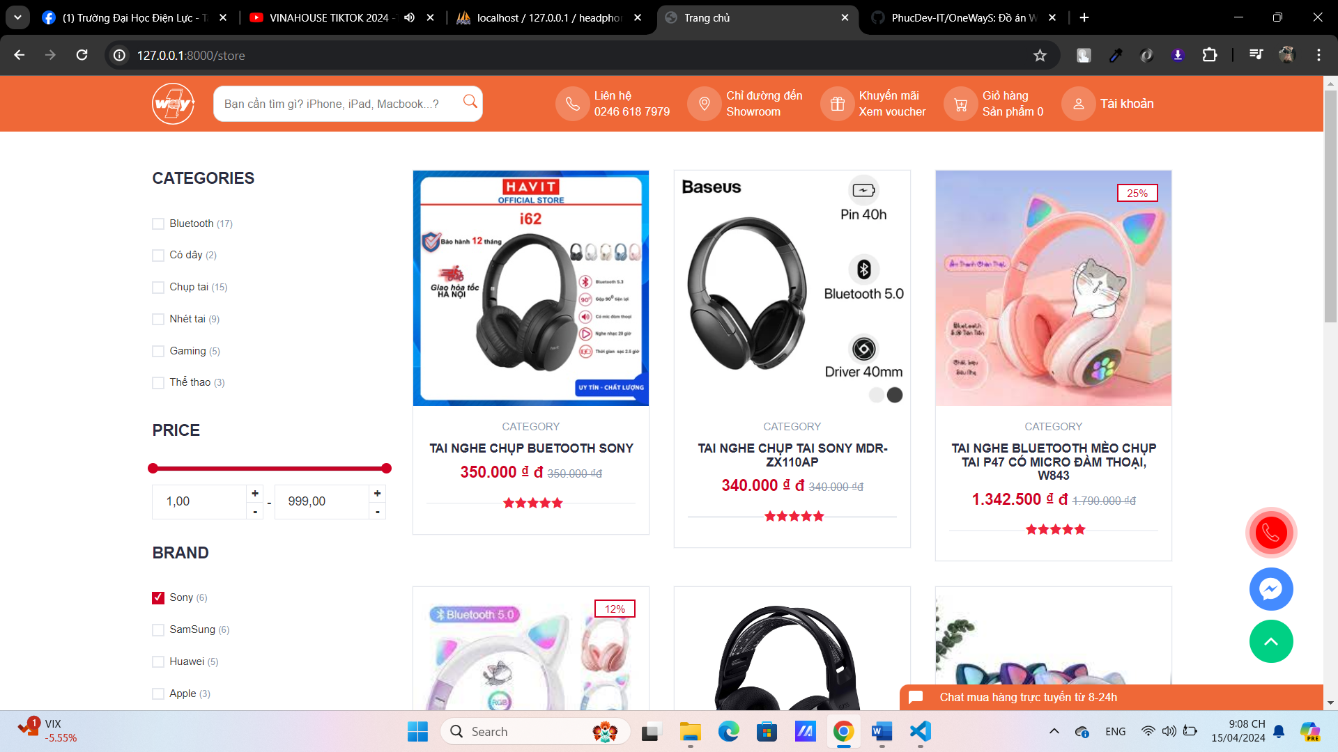

Hình 3. : Form show sản phẩm

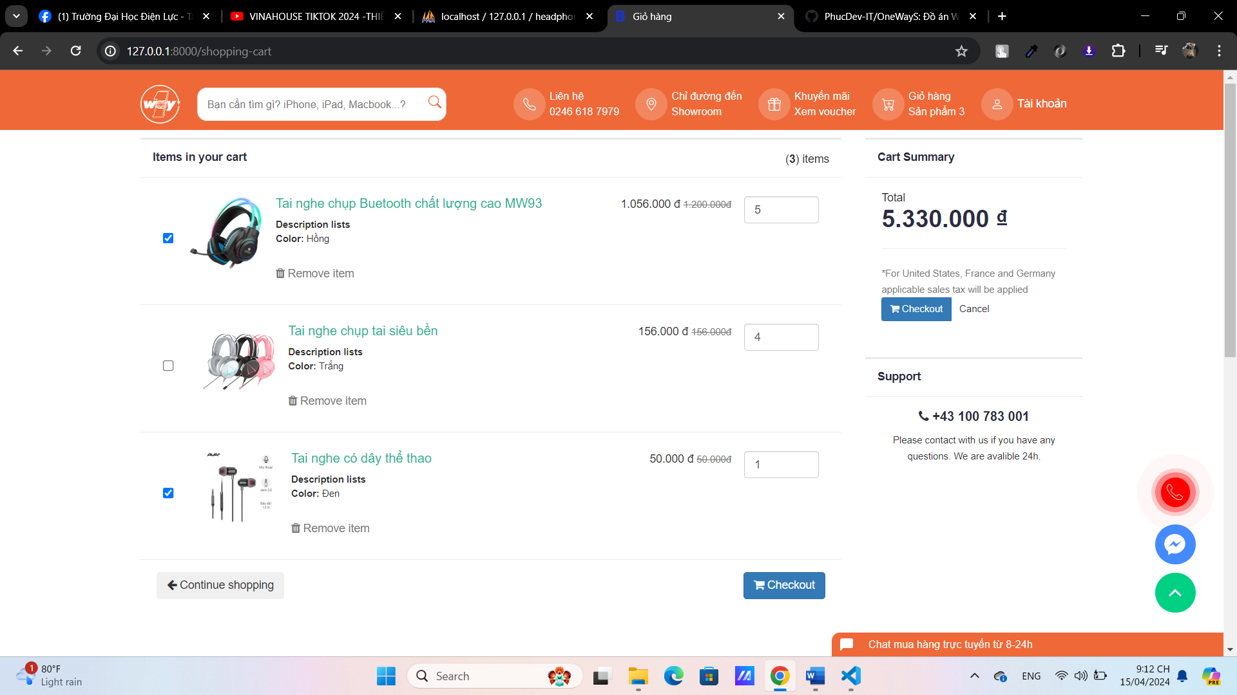

Hình 3. : Form giỏ hàng

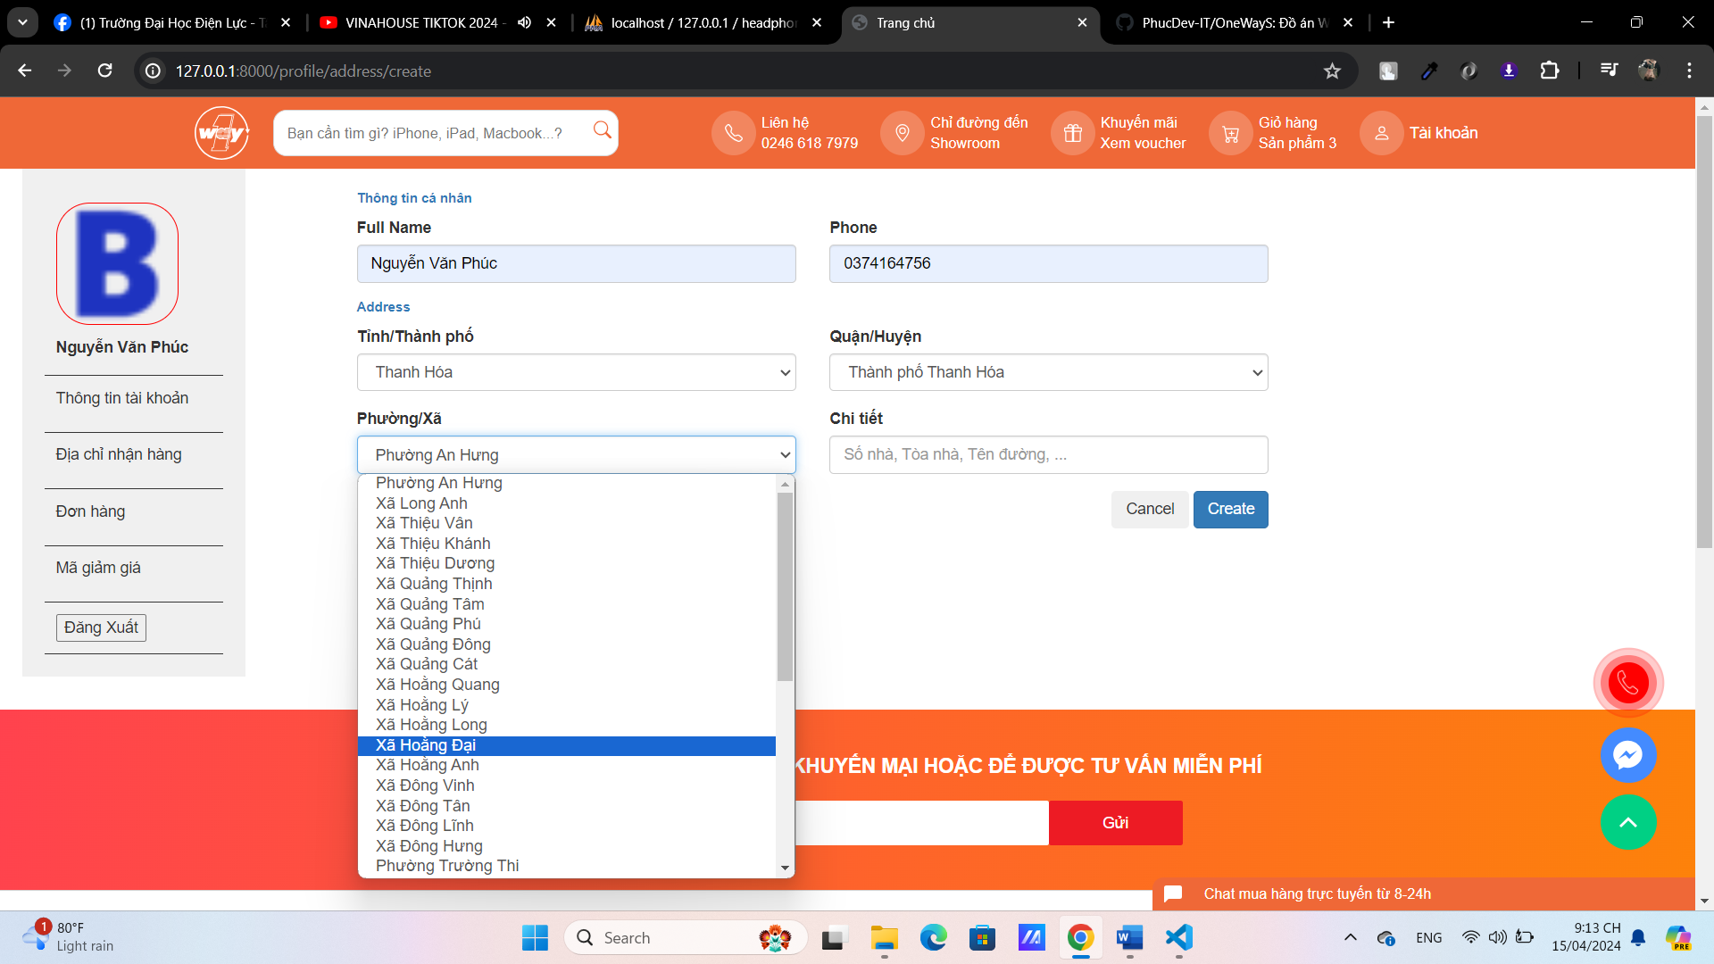

Hình 3. : Form thêm địa chỉ nhận hàng

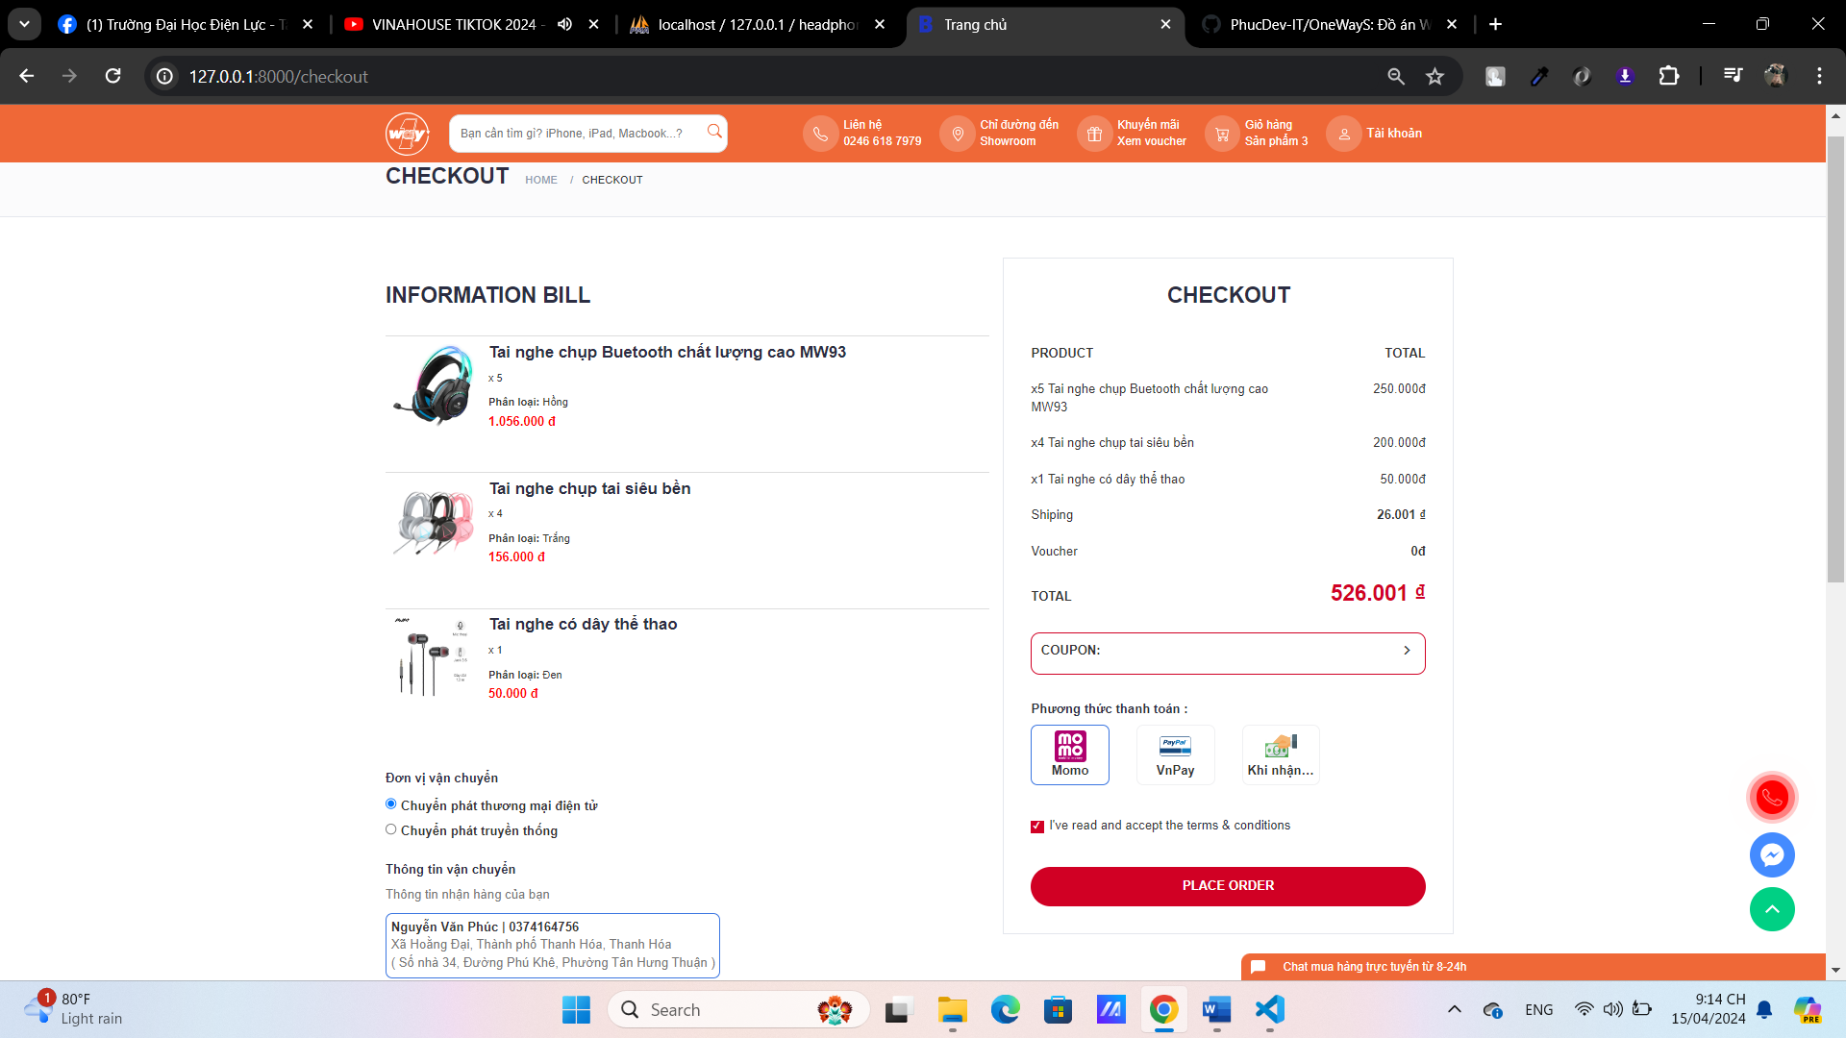

Hình 3. : Form thanh toán

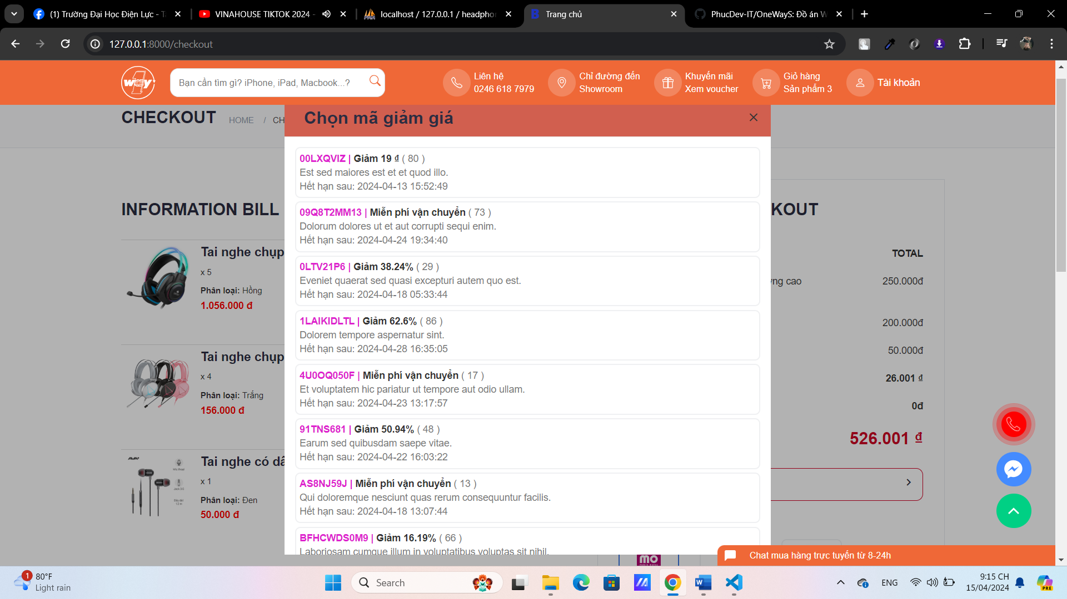

Hình 3. : Chọn sử dụng mã giảm giá

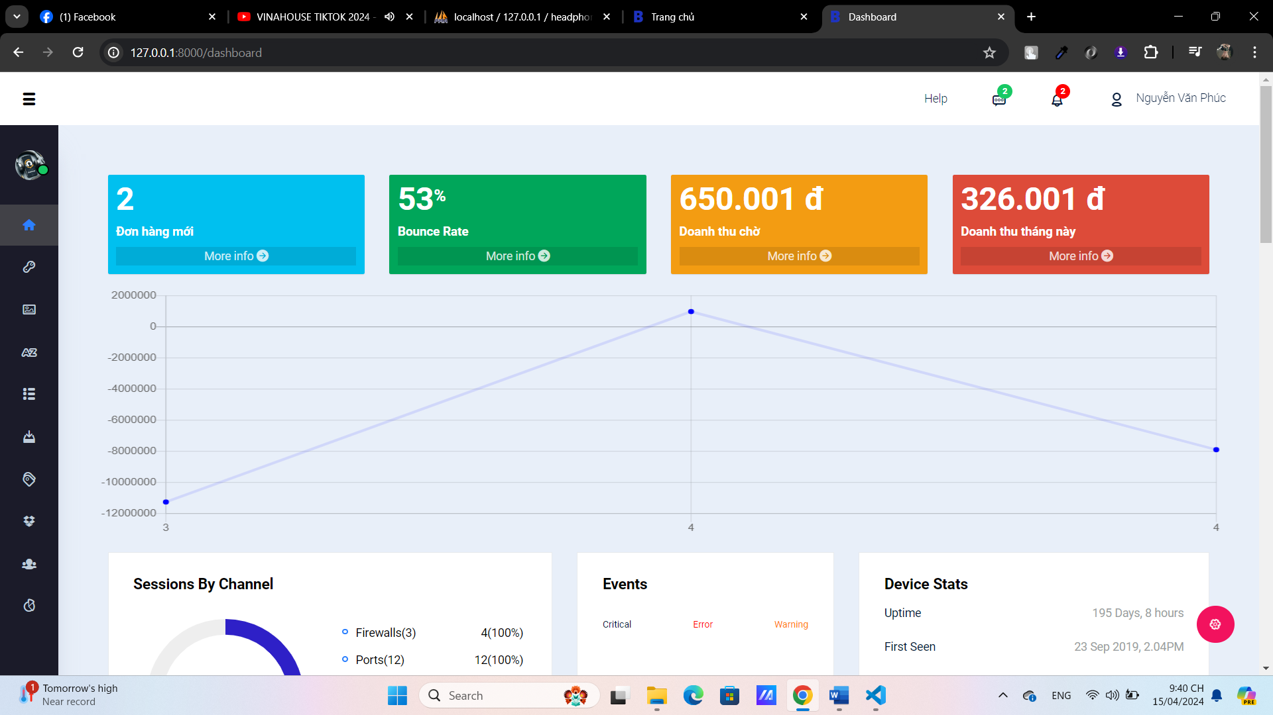

Hình 3. : Trang chủ admin

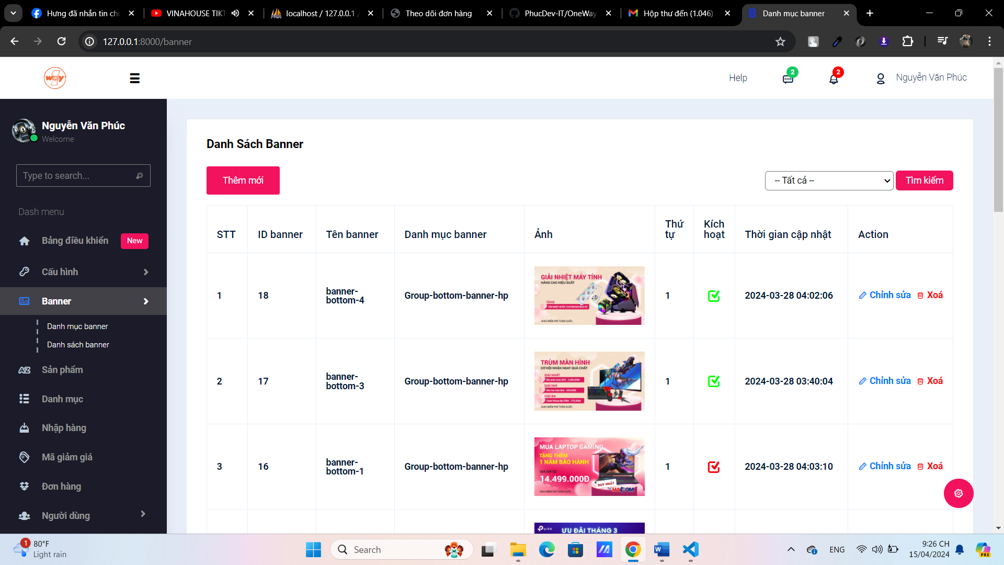

Hình 3. : Form danh sách banner

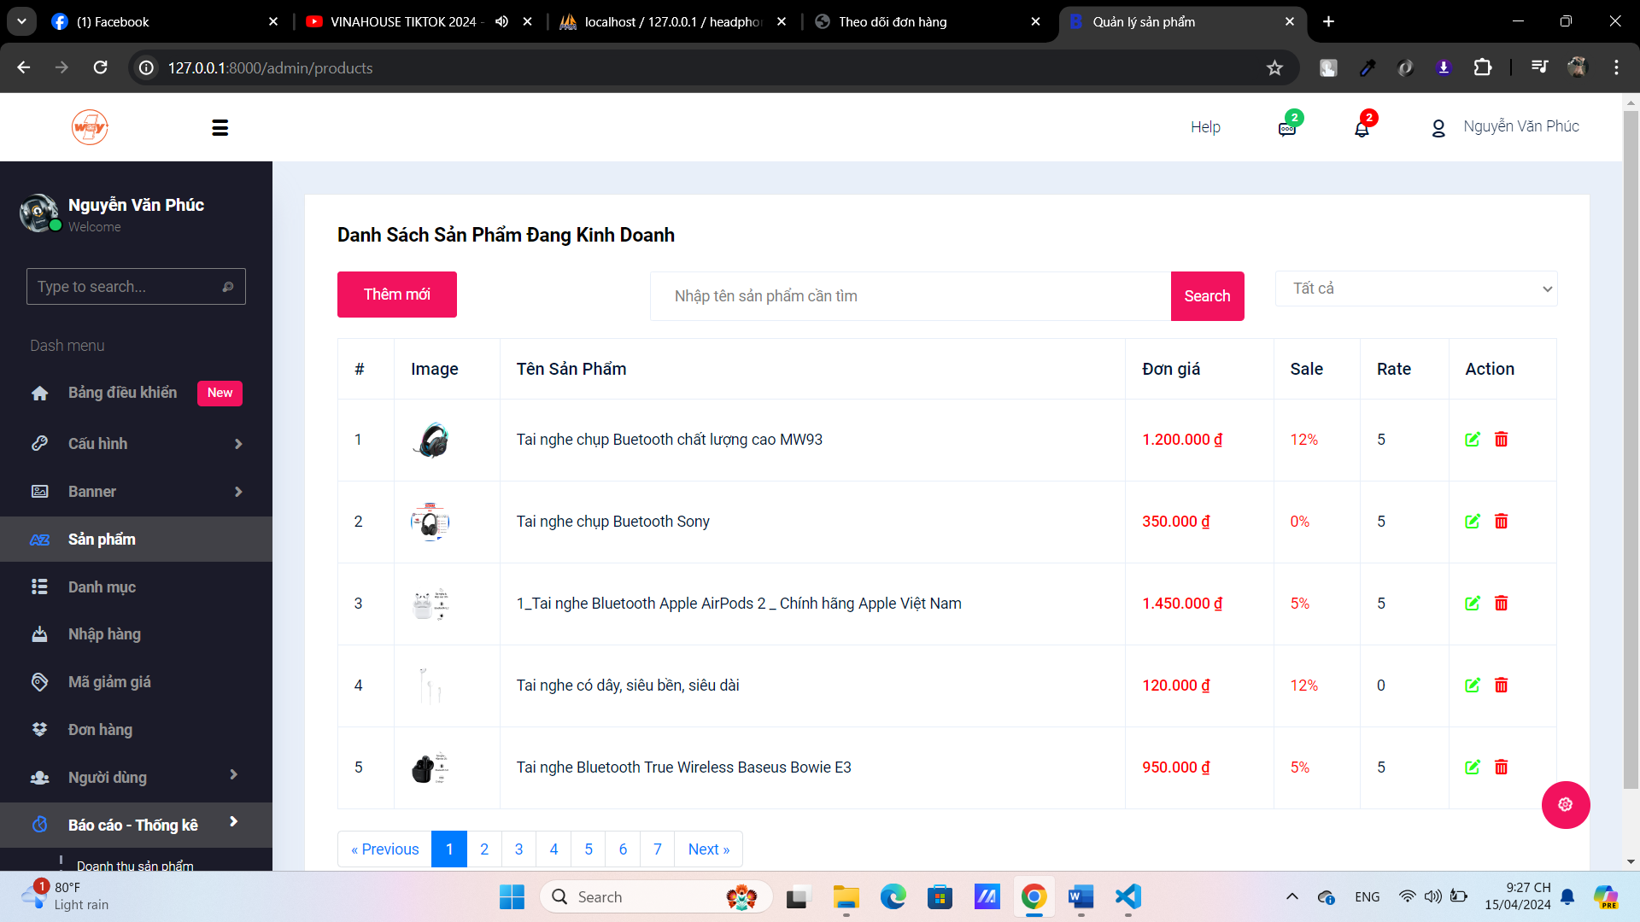

Hình 3. : Form quản lý sản phẩm

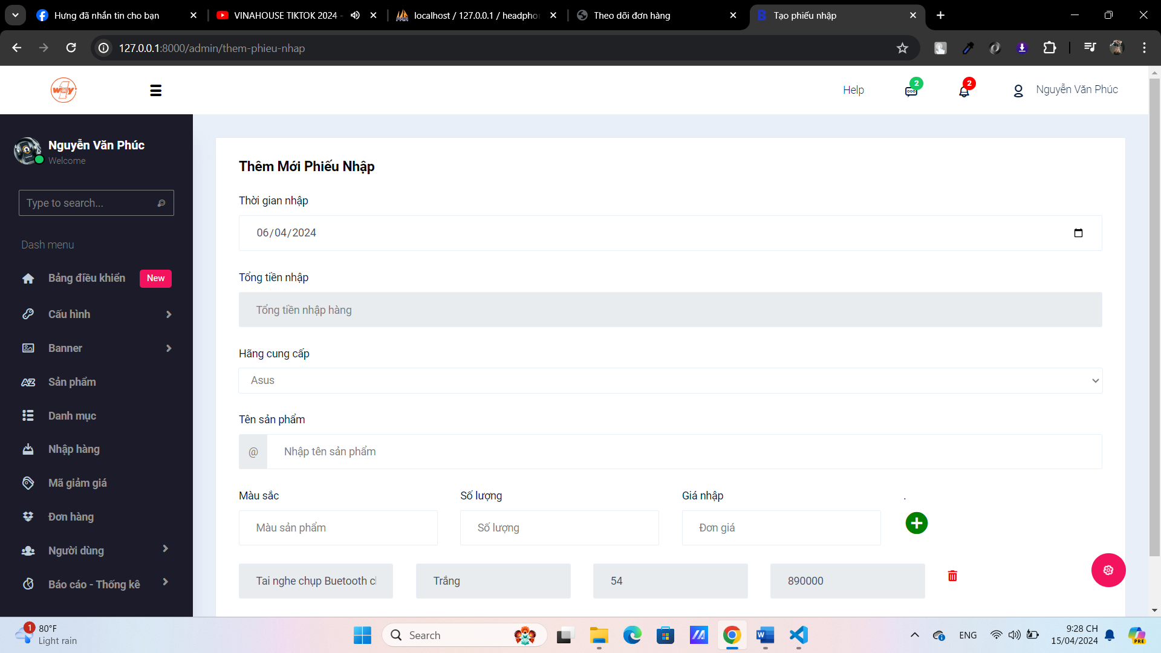

Hình 3. : Form tạo phiếu nhập

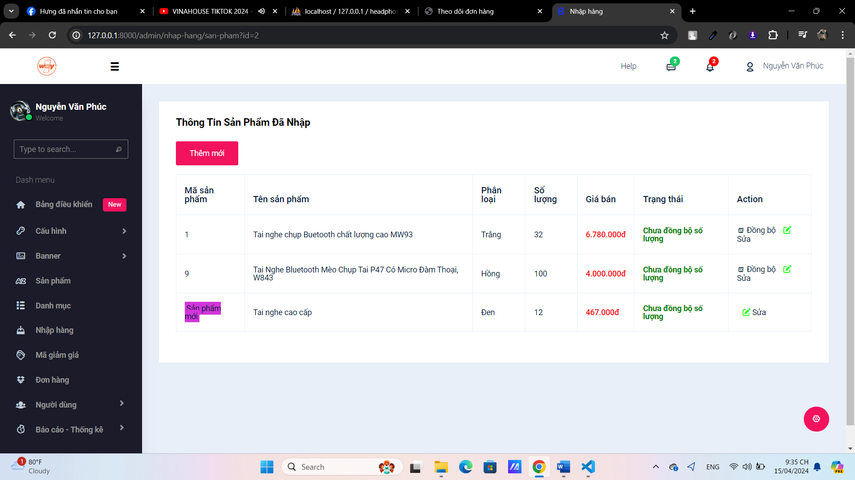

Hình 3. : Danh sách sản phẩm đã nhập

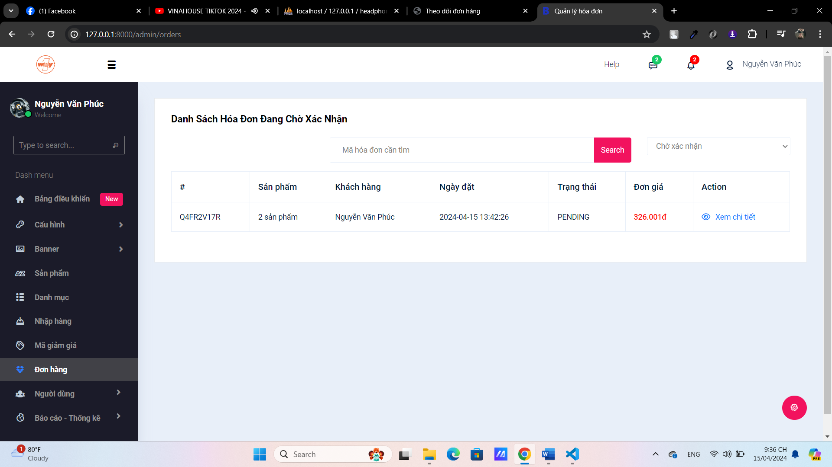

Hình 3. : Danh sách đơn hàng chờ xác nhận

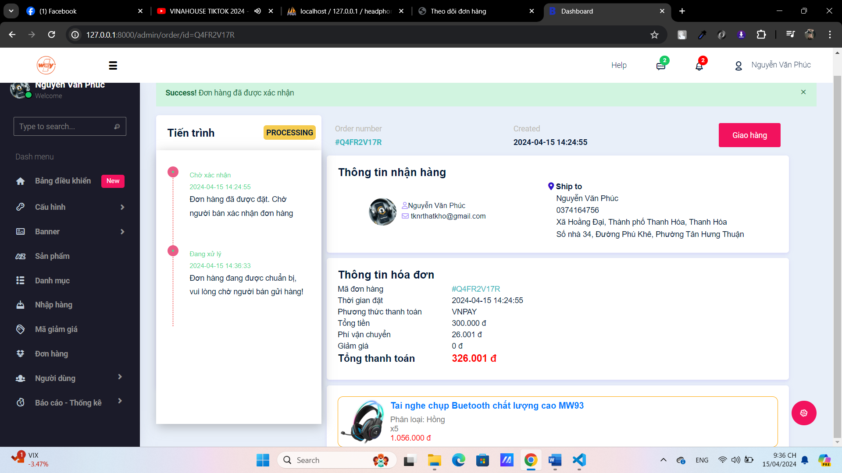

Hình 3. : Chi tiết đơn hàng

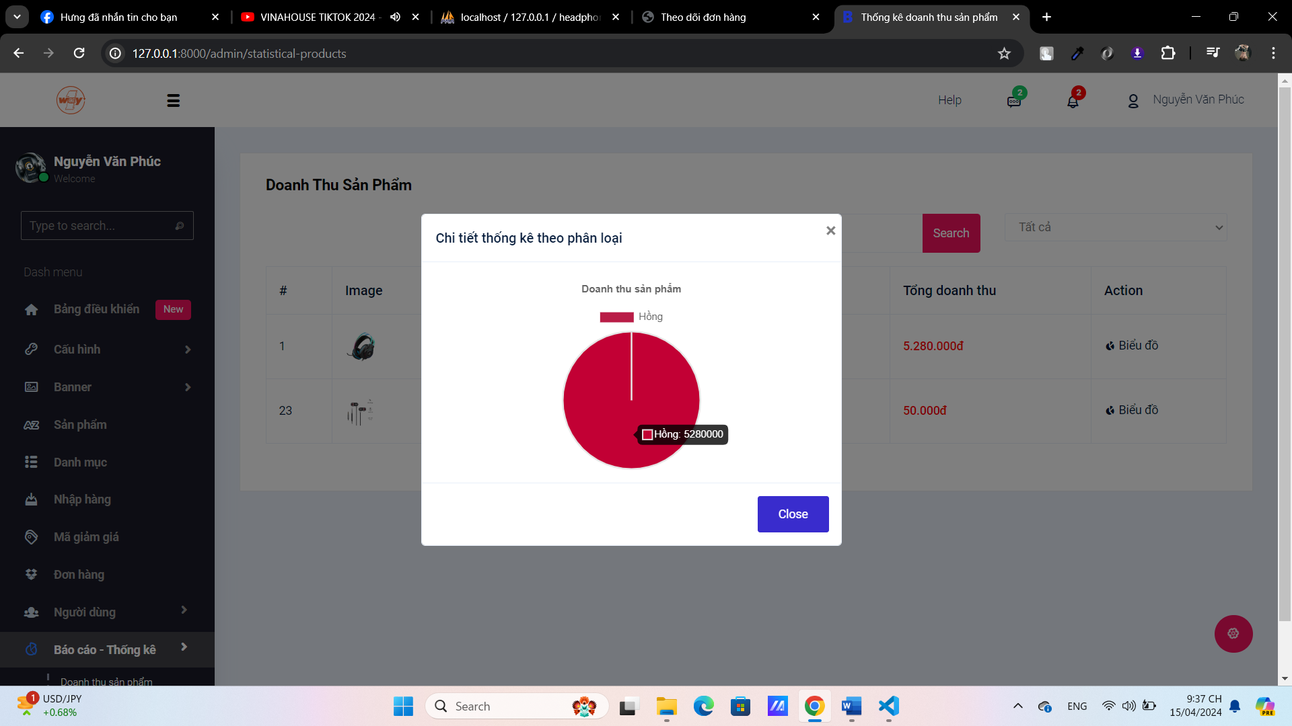

Hình 3. : Thống kê doanh thu theo từng sản phẩm

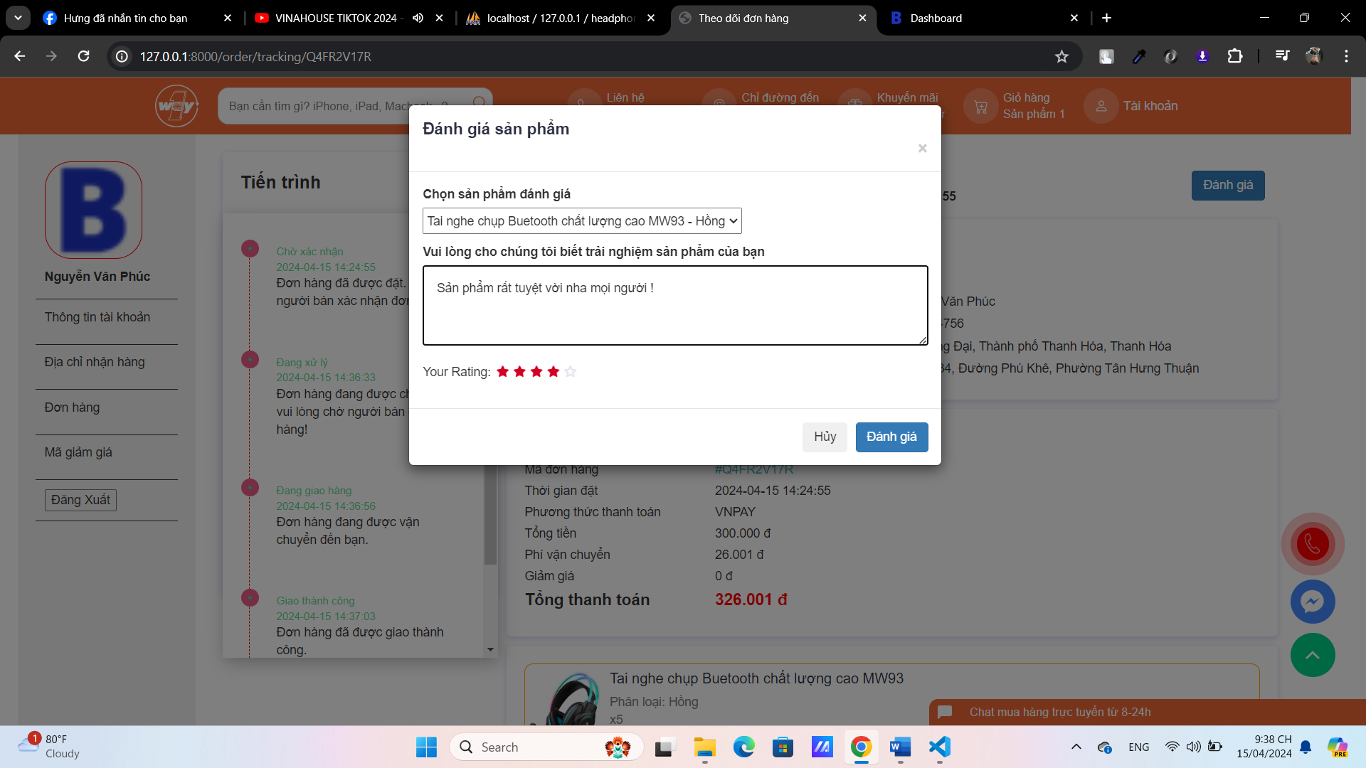

Hình 3. : Đánh giá sản phẩm

KẾT LUẬN

Qua phân tích và tìm hiểu hệ thống thông tin về các website thương mại điện tử. Nhóm chúng em đã đưa ra những phân tích về hệ thống ở cả hai phuong diện chức năng và dữ liệu. Về chức năng nhóm đã đưa ra được các sơ đồ chức năng của hệ thống. Về dữ liệu đã đưa ra sơ đồ dữ liệu. Tuy nhiên do còn hạn chế về nghiên cứu cũng như tiếp cận thực tế, chính vì vậy việc phân tích không tránh khỏi việc sai sót. Việc phân chia các bộ phận còn bất cập. Chức năng còn trùng lặp và hạn chế. Thiết kế hệ thống còn chưa đúng với thực tế.

Nhưng trong quá trình làm bài, nhóm đã nhận được sự hỗ trợ nhiệt tình từ giáo viên hướng dẫn. Nhóm rất mong nhận được hơn nữa những ý kiến đóng góp để hoàn thành đề tài được tốt hơn. Chúng em xin chân thành cảm ơn Thầy Cô!